Санкт-Петербургский государственный
университет

Любовицкая Анна Сергеевна
Выпускная квалификационная работа

УПРАВЛЕНИЕ МАРКЕТИНГОВЫМ КАНАЛОМ
ЧАСТНОЙ ТОРГОВОЙ МАРКИ РОЗНИЧНОЙ СЕТИ

Направление: Экономика

Основная образовательная программа магистратуры «Экономика Фирмы»

Научный руководитель:
Д.э.н., проф. Аренков Игорь Анатольевич
___________________/Подпись/

ОГЛАВЛЕНИЕ
ВВЕДЕНИЕ 3
ГЛАВА 1. ТЕОРЕТИЧЕСКИЕ АСПЕКТЫ ИССЛЕДОВАНИЯ МАРКЕТИНГОВОГО КАНАЛА ЧАСТНОЙ ТОРГОВОЙ МАРКИ РОЗНИЧНОЙ СЕТИ 5
1.1. Определение и функции маркетингового канала 5
1.2. Понятие и особенности сетевого ритейла и частных торговых марок в России 18
ГЛАВА 2. ТЕОРЕТИКО-МЕТОДОЛОГИЧЕСКИЕ АСПЕКТЫ УПРАВЛЕНИЯ МАРКЕТИНГОВЫМ КАНАЛОМ ЧТМ РОЗНИЧНОЙ СЕТИ 27
2.1. Анализ подходов к управлению маркетинговым каналом ЧТМ 27
2.2 Бизнес-процессы в маркетинговом канале ЧТМ розничной сети: анализ нотаций для моделирования и построение системы показателей результативности 37
ГЛАВА 3. АНАЛИЗ ПРОЦЕССА УПРАВЛЕНИЯ МАРКЕТИНГОВЫМ КАНАЛОМ ЧТМ НА ПРИМЕРЕ РОЗНИЧНОЙ СЕТИ «ЛЕНТА» 47
3.1. Моделирование бизнес-процессов маркетингового канала ЧТМ компании «Лента» 47
3.2. Расчет показателей результативности маркетингового канала ЧТМ компании «Лента» 60
ЗАКЛЮЧЕНИЕ 66
СПИСОК ИСПОЛЬЗОВАННОЙ ЛИТЕРАТУРЫ 67
ПРИЛОЖЕНИЯ 71

ВВЕДЕНИЕ
В научной литературе и бизнес-среде всегда отмечали, что управленческие решения, касающиеся формирования и функционирования каналов распределения, являются как наиболее трудными, так и наиболее значимыми, существенно определяющими остальные маркетинговые решения, что подтверждается ростом затрат компаний на управление сбытом. Этим во много объясняется актуальности исследования процесса управления в маркетинговом канале. Для исследования выбран маркетинговый канал ЧТМ розничной сети по нескольким причина. Во-первых, розничные сети в России активно развиваются. В последние годы объем товарооборота через супермаркеты, гипермаркеты и универсамы увеличился в разы, тем не менее, многие специалисты считают, что процесс замещения на розничном рынке магазинов с малой торговой площадью и оптовых рынков, будет проходить еще в течение долгого времени, так как обеспеченность торговыми площадями на 1000 жителей в РФ в целом, относительно невысокая. Во-вторых, розничная сеть является достаточно специфичным элементом маркетингового канала, поскольку, как правило, берет на себя подавляющую часть маркетинговых функций, чаще выполняемых различными посредниками, что обуславливает необходимость исследования методов управления таким каналом. В-третьих, в научной литературе отмечается недостаточная разработанность некоторых теоретических и практических вопросов, связанных с частной торговой маркой розничной сети.
Цель данного исследования: раскрыть процесс управления в маркетинговом канале частной торговой марки розничной сети и построить систему оценки показателей его деятельности. Объектом исследования является маркетинговый канал ЧТМ. Предметом – управление маркетинговым каналом ЧТМ.
В соответствии с целью предполагается решить следующие исследовательские задачи:
- Проанализировать подходы к определению и классификации маркетингового канала, розничной сети, частной торговой марки;
- Исследовать подходы к управлению маркетинговым каналом частной торговой марки розничной сети и выявить его специфику;
- Разработать модель управления маркетинговым каналом частной торговой марки розничной сети на основе проанализированных подходов управления;
- Разработать систему показателей результативности управления маркетинговым каналом ЧТМ;
- Декомпозировать полученную модель для маркетингового канала ЧТМ торговой сети «Лента»;
- Рассчитать показатели результативности канала определенной ЧТМ;
- Сформулировать рекомендации для повышения результативности маркетингового канала ЧТМ компании «Лента».
Научная новизна работы состоит в разработке интегрированного подхода к управлению маркетинговым каналом частной торговой марки розничной сети.
Исследование проведено на базе товаров сети гипермаркетов «Лента», поскольку это одна из самых динамично развивающихся розничных сетей в последние годы. Чистая прибыль сети магазинов «Лента» по МСФО в 2017 году выросла на 18,4% до 13,3 млрд руб. по сравнению с 2016-м годом. Выручка за отчетный период выросла на 19,2% до 365,2 млрд руб. Также в 2017-м году ритейлер открыл сорок новых гипермаркета и пятьдесят два супермаркета.

ГЛАВА 1. ТЕОРЕТИЧЕСКИЕ АСПЕКТЫ ИССЛЕДОВАНИЯ МАРКЕТИНГОВОГО КАНАЛА
ЧАСТНОЙ ТОРГОВОЙ МАРКИ РОЗНИЧНОЙ СЕТИ

1.1. Определение и функции маркетингового канала
В рамках данного исследования необходимо раскрыть три таких составляющих как: маркетинговый канал, розничная сеть, частная торговая марка. Предполагается проанализировать подходы к определению этих понятий, классификации, функции, стратегии и особенности.
В первую очередь необходимо установить являются ли синонимами термины «канал распределения», «маркетинговый канал», «торговый канал», «канал дистрибьюции», «канал сбыта», «логистический канал». По мнению Р. Р. Толстякова, такое количество терминов связано, во-первых, с влиянием факторов внешней среды и методами построения канала, во-вторых, с количеством специалистов разных сфер, задействованных в построении и управлении каналом: финансисты, маркетологи, логисты и другие. В этой связи, при исследовании маркетингового канала распределения, необходимо разделить некоторые из приведенных понятий, с помощью анализа функций данных каналов.
Основываясь на исследованиях Р. Р. Толстякова и Ву Куи Вуй, а также С. И. Кирюкова, Д. И. Баркана к упомянутым выше факторам внешней среды можно отнести следующие:
- Конкуренция со стороны сильных иностранных контрагентов на развитых рынках, что ведет к необходимости активного использования маркетинговых инструментов и стратегий как на рынках конечного потребления, так и на промежуточных рынках в канале распределения;
- Необходимость организовывать не только физическое распределение товаров, но и продвижение брендов, которое невозможно без использования маркетинговой активности на всех стадиях дистрибуции;
- Появление новых форм каналов распределения под воздействием роста конкуренции и активного развития информационных технологий (сетевой маркетинг, электронная коммерция, телемаркетинг и др.);
Термин «маркетинговый канал» стал использоваться в научной литературе по маркетингу и дистрибьюции в 1980-1990-е годы. Тогда он употреблялся как синоним канала распределения. Примером тому может служить учебник Л. В. Штерна, А И. Эль-Ансари и Э. Т. Кофлана «Маркетинговые каналы», переизданный в 1996 г. в США, в котором Маркетинговый канал определяется как «совокупность взаимозависимых организаций, предоставляющих возможность использования или потребления различных товаров и услуг. Маркетинговый канал, или канал распределения, объединяет ряд взаимозависимых организаций и агентств, задача которых состоит в перемещении чего-либо, имеющего потребительскую ценность, из пункта изобретения, добычи или производства в пункт потребления.»
Ф. Котлер и К. Л. Келлер в работе 2006-го года также приравнивают маркетинговый канал к каналу распределения, а также торговому каналу и определяют его через три составляющие:
- Торговые посредники (осуществляют переход собственности от производителя к потребителю);
- Агенты (осуществляют обмен информацией между участниками канала);
- Вспомогательные организации (принимают участие в распределении товаров, но не имеют права собственности и права сделок).
Американская ассоциация маркетинга (ААМ) демонстрирует другой подход к упомянутым выше терминам и разделяет «маркетинговый канал» и «канал распределения». Они подчеркивают, что маркетинговый канал составляют все учреждения и вся маркетинговая деятельность в маркетинговом процессе. Из определения канала распределения, которое дает данная организация, следует, что он является частью маркетингового канала и необходим для связи производителей с конечным потребителем для выполнения маркетинговой задачи.
В более современных публикациях, как российских, так и зарубежных, термины маркетингового канала и канала распределения разводятся. С. И. Кирюков в одной из своих статей говорит, что если цель традиционных каналов распределения состояла только в перемещении товаров от производителя к конечному потребителю, то целью маркетингового канала является создание бренда, что и обуславливает использование маркетинговых активностей на всех уровнях системы дистрибьюции. И таким образом, система дистрибьюции формировалась с активным участием маркетинговой службы фирмы. Похожую точку зрения высказывает австралийский ученый Говард Беллин (Howard Bellin). В одной из своих статей он также утверждает, что изначально термин «маркетинговый канал» использовался для описания существующих торговых каналов, соединяющих производителей и потребителей. В настоящее время, если рассматривать маркетинг как обменный процесс, то маркетинговые каналы призваны облегчить этот процесс. Таким образом, связи между людьми и/или организациями, которые способствуют возникновению обмена, могут считаться элементами маркетингового канала.
Американский исследователь Джон Спэйси (John Spacey) разделяет понятия канала сбыта и маркетингового канала. Маркетинговые каналы всегда являются каналами сбыта, но обратное утверждение не всегда верно. Целью канала сбыта является продажа, маркетингового канала – продажа и поставка товаров или обслуживание клиентов.
Ученые Толстяков, Р. Р. и Ву Куи Вуй предложили свое определение маркетингового канала, основываясь на его функциях: «МКР – это совокупность маркетинговых функций, выполняемых участниками канала (торговыми посредниками) и формирующих внутреннюю систему организационно-экономических отношений внутри канала». В таблице 1.2 представлено, какие функции данные ученые относят к маркетинговым.
В. Г. Шибаков считает понятия канала сбыта и канала распределения эквивалентными и дает следующее определение: «это элемент комплекса маркетинга, характеризующий деятельность организации, направленную на то, чтобы сделать товар доступным целевым потребителям». И. В. Липсиц также приравнивает канал сбыта к каналу распределения, называя одной из целей сбытовой политики формирование и развитие его структуры.
Наиболее распространенное в научной литературе определение логистического канала звучит следующим образом: «это частично упорядоченное множество различных посредников, осуществляющих доведение материального потока от конкретного производителя до его потребителей.» Из определения понятно, что логистический канал выполняет функции только физического распределения.
Для того чтобы сделать вывод, составлена таблица 1.1, где проведен сравнительный анализ рассмотренных выше определений маркетингового канала (МК). Промежуточные выводы таблицы составлены на основе не только самих определений, но и изучения работ указанных авторов.
Таблица 1.1.
Определения маркетингового канала (МК)
Автор | Определение МК | Выводы
Л. Штерн,  А. Эль-Ансари,  Э. Кофлан  Маркетинговые каналы. М. : Вильямс, 2002 | Совокупность взаимозависимых организаций, предоставляющих возможность использования или потребления различных товаров и услуг | МК - синоним канала распределения (КР).
Ф. Котлер,  К. Келлер Маркетинг менеджмент, СПб.: Питер, 2006 | Совокупность взаимозависимых организаций, делающих товар или услугу доступными для использования или потребления; весь комплекс путей, которыми товары или услуги попадают к покупателям | МК - синоним канала распределения (КР). Составляющие: торговые посредники, агенты, вспомогательные организации.
Д. Баркан Управление продажами, СПб.: изд. дом СПбГУ, 2007 | Система взаимодействующих партнерских фирм, опосредующих движение товара и / или услуги от производителя к конечному  покупателю. | МК - синоним канала распределения (КР), поскольку именно в рамках канала распределения и реализуется  стратегия маркетинга и осуществляются практически все его основные  мероприятия.
Американская ассоциация маркетинга. URL: www.ama.org | Набор учреждений, необходимых для передачи права собственности на товары и перемещения товаров из пункта производства в пункт потребления и, таким образом, состоящий из всех учреждений и всей маркетинговой деятельности в маркетинговом процессе. | КР - Организованная сеть (система) учреждений и учреждений, которые в совокупности выполняют все функции, необходимые для связи производителей с конечными потребителями для выполнения маркетинговой задачи.
С. И. Кирюков Управление маркетинговыми каналами, СПб.: Изд-во «ВШМ», 2010 | Совокупность взаимозависимых участников системы дистрибьюции товаров и услуг, нацеленных на удовлетворение потребностей конечных покупателей и выполняющих определенные маркетинговые функции | Отличие МК от КР в доминирующей роли маркетинговых потоков. МК появляются там, где есть необходимость сохранения маркетинговой ценности товара и услуг и донесения этой ценности до потребителя. Компоненты МК по функциям эквивалентны трем составляющим по Котлеру соответственно: канал распределения, коммуникационный канал, сервисный канал.
Р. Толстяков,  Ву Куи Вуй | Совокупность маркетинговых функций, выполняемых участниками канала (торговыми посредниками) и формирующих внутреннюю систему организационно-экономических отношений внутри канала | КР является синонимом МК
В. Н. Наумов | Ориентированная на потребителей сфера взаимодействия бизнес-партнеров, характеризующаяся многосторонними коммуникативными потоками, которые возникают в процессе перемещения товаров или услуг. | Отсутствуют критерии, по которым можно отличить маркетинговые каналы от каналов сбыта, дистрибьюции или распределения. Термин «маркетинговый канал» логично использовать в тех случаях, когда имеет место большой объем коммуникационного взаимодействия между его участниками. Другие аспекты взаимодействия (логистические, сервисные) играют здесь важную, но вторичную роль.
Г. Беллин | Совокупность связей между людьми и / или организации, которые позволяют или способствуют возникновению обмена товарами, услугами | МК не является синонимом канала сбыта
Д. Спейси | Средство продажи и поставки товаров или обслуживание клиентов | Канал сбыта – средство продажи товаров и услуг
Составлено автором
В подавляющем большинстве маркетинговый канал определяется с позиций посредников, участвующих в системе распределения товара от производителя до конечного потребителя. Другим широко распространенным подходом выступает ассоциация канала с потоками, которые в нем циркулируют. В частности, выделяют материальный, информационный, финансовый поток, потоки средств продвижения и передачи прав собственности. На основе указанных потоков ученые Р. Р. Толсятков и Ву Куи Вуй выделили функции маркетингового канала, представленные в таблице 1.2. Следует отметить, что эти авторы все представленные функции называют маркетинговыми, тогда как С. И. Кирюков относит к таковым только функции пятого блока в таблице. Перечень функций, составленный Р. Р. Толстяковым и Ву Куи Вуй является наиболее подробным, поэтому он взят за основу анализа в табл. 1.2.
Таблица 1.2.
Функции маркетингового канала
Толстяков Р. | Котлер Ф. | Кирюков С. | Беллин Г. | Баркан Д. | Штерн Л.
1. Материальный поток
Логистические операции | Владение товаром | Владение товаром | Владение | + | +
Ведение ассортимента |  |  |  | - | -
Классификация по сорту и качеству | - | Предоставление услуг покупателям | - | - | -
Сервисное и послепродажное обслуживание | - |  | - | + | +
Доведение продукта под требования заказчика | - |  | - | +
2. Передача прав собственности
Непосредственная продажа товара | + | + | + | + | +
Заключение договоров | Ведение переговоров | + | + | Перего-ворная | -
Достижение согласия по ценам и другим условиям |  | + | + |  | -
Принятие на себя рисков | + | + | + | + | -
3. Финансовый поток
Высвобождение финансовых ресурсов | Финансирование | - | + | Финансирование | -
Нахождение и оптимизация финансовых средств |  | - | + |  | -
Предоставление кредита, отсрочки |  | Финансирование покупателей | + |  | +
Осуществление финансовых платежно-расчетных операций | + |  | + |  | -
4. Информационный поток
Анализ локальной маркетинговой микросреды | Информационная | Исследовательская | - | - | -
Проведение маркетинговых исследований |  |  | - | - | -
Получение и размещение заказов на производство товаров | - |  | + | + | -
Реализация обратной связи, усовершенствование товара | - |  | - | + | -
5. Средства продвижения
Реализация программы лояльности | - | Маркетинговая | Продвижение | - | -
Разработка политики продвижения и стимулирования спроса | + |  |  | + | +
Устанавливают контакты с потенциальными покупателями | - |  |  | - | -
Составлено по: источникам, соответствующим авторам, указанным в табл. 1.1
Примечание: обозначение «-» в таблице означает, что данная функция не указана автором напрямую, хотя может косвенно следовать из описания других функций.
Приведенное в таблице сравнение функций позволяет взять за основу в исследовании подход Р. Р. Толстякова и Ву Куи Вуй, поскольку, во-первых, данная классификация функций является наиболее подробной, во-вторых, она не противоречит классификациям других авторов.
В таблице 1.3 представлены результаты анализа терминов, которые иногда в литературе используются в качестве синонимов маркетингового канала. Сравнив каналы с точки зрения потоков, которые в них циркулируют, были получены следующие выводы. Канал распределения и канал дистрибьюции не являются синонимами, так как с точки зрения модели 4P в канал дистрибьюции включается только элемент Place. Канал сбыта (торговый канал) и канал распределения не являются синонимами, так как первый является только средством продажи, но не физической поставки товаров. Следует отметить, что данное разделение применяется в зарубежной литературе («Sales channel» переводится как торговый канал и канал сбыта), тогда как в работах российских ученых канал сбыта является синонимом канала распределения. Логистический выполняет функции только физического перемещения товаров, поэтому тоже является самостоятельным термином.
Таблица 1.3.
Сравнительный анализ каналов н основе потоков
Потоки | Маркетинговый канал | Канал распреде-ления | Канал сбыта | Торговый канал | Логистиче-ский канал | Канал дистрибью-ции
материальный | + | + | - | - | + | +
информационный | + | + | + | + | + | +/-
финансовый | + | + | + | + | +/- | +
средств продвижения | + | + | + | + | + | -
передачи прав собственности | + | + | + | + | + | +

Проанализировав определения и функции маркетингового канала можно сделать следующие выводы. В данном исследовании за основу будет взят подход С. И. Кирюкова, который считает канал распределения и маркетинговый канал разными понятиями. Маркетинговый канал и канал распределения имеют одинаковые функции, но в маркетинговом канале маркетинговые функции, относящиеся к продвижению, являются доминирующими, поскольку основной целью становится не перемещение товаров и услуг от производителя к потребителю, а продвижение бренда, сохранение маркетинговой ценности товаров и услуг для конечных потребителей. Если рассматривать процессы, происходящие в канале, с точки зрения базовой модели маркетинг-микс 4Р, то в канале распределения и маркетинговом канале заложены не только элемент Place (дистрибьюция), но элемент Promotion (продвижение), причем для канала распределения происходит смещение в сторону первого элемента, а для маркетингового канала – в сторону второго.
Определившись с понятием маркетингового канала и его функций, следует обозначить его основные компоненты. Вопросы работы с посредниками являются одними из важнейших при организации маркетингового канала. Подтверждение этому факту можно найти в работе А. П. Шиндряевой, которая указывает следующие основные вопросы разработки маркетингового канала:
1) С какими посредниками работать?
2) Сколько посредников должно быть в канале? (длина канала);
3) Условие работы производителя с посредниками.
Под посредниками понимаются торговые организации в канале, юридически независимые от поставщиков, которые оказывают им услуги путем принятия на себя части функций сбыта и получают за это вознаграждение. В маркетинговом канале наиболее часто встречающиеся посредники это: дистрибьютеры, дилеры, комиссионеры, агенты, брокеры.
Анализ деятельности посредников в каналах подразумевает их изучение как с позиции формирования оптимальной структуры канала, так и с точки зрения организации взаимодействия участников маркетингового канала.
На решение данных вопросов при организации маркетингового канала влияет множество факторов, которые можно подразделить на несколько групп: конъюнктура рынка, задачи, поставленные маркетинговой службой, специфика товарного продукта, факторы внешней среды и прочие. В связи с многообразием видов организации маркетингового канала, факторы могут ранжироваться по-разному в каждом конкретном случае. Ученые Р. Р. Толстяков и Ву Куи Вуй предлагают следующую обобщенную схему, представленную на рисунке 1.
Рисунок 1. Факторы, влияющие на организацию МКР
Источник: Толстяков Р. Р., Ву Куи Вуй Факторы внешней среды, влияющие на методы построения маркетинговых каналов распределения / Р. Р. Толстяков, Ву Куи Вуй // Актуальные вопросы экономических наук. – 2013. №32. – С. 92
Существуют различные виды и методы построения каналов распределения, обусловленные условиями его функционирования и факторами внешней среды. Так можно выделить следующие общие подходы к построению маркетинговых каналов, которые наиболее часто встречаются в научной литературе.
1. С точки зрения способа организации распределения товаров выделяют прямые, и косвенные каналы:
1.1. Прямой канал – он же канал нулевого уровня – подразумевает непосредственную связь производителя с потребителем без каких-либо торговых посредников.
1.2. Косвенный канал – в первую очередь базируется на необходимости различия производственной и распределительной функции. Косвенные каналы, характеризующиеся обязательным наличием посредников, являются наиболее часто используемыми.
По направленности маркетинговых усилий выделяют протягивающие и проталкивающие каналы. Данный подход заимствован из логистики, что в очередной раз подчеркивает симбиоз данных научных направлений, присущий современному подходу:
2.1. Протягивающий канал – подразумевает, что производитель стимулирует спрос конечного потребителя на продукт без участия дистрибьюторов. Поскольку потребитель требует продукт, торговле выгодно иметь его в наличии.
2.2. Проталкивающий канал – канал, в котором производитель привлекает и стимулирует торговых посредников, формирующих канал, которые в дальнейшем находят конечного потребителя. Фактически производитель помогает (проталкивает) продать торговцу товар конечному потребителю.
3. Наиболее широкую классификацию маркетинговых каналов можно выделить по организационной форме – прямой маркетинг; использование торговых агентов; создание дилерской сети; создание сети собственных магазинов; продажа через оптовиков:
3.1. Прямой маркетинг – не стоит отождествлять с прямым или ультракоротким каналом реализации (1.1), так как это в первую очередь инструмент коммуникационной политики. Прямой маркетинг реализуется на конечной стадии распределения – это интерактивное взаимодействие продавца / производителя с конечным потребителем в целях продажи товаров.
3.2. Использование торговых агентов – выступает одной из форм реализации сбытовой сети организации. Фактически торговый агент - это специфическая форма посредничества, активно реализующая коммуникационную политику частично-прямого маркетинга. Это некий симбиоз между классическим длинным каналом распределения и прямым маркетингом в чистом виде.
3.3. Создание дилерской сети. Цель дилера в отличие от иных посредников заключается в обслуживании конечных потребителей с помощью работников необходимой квалификации.
3.4. Создание сети собственных магазинов – одна из форм реализации прямого канала; в отличие от торговых агентов требует гораздо больших финансовых и организационных затрат, при этом ключевым фактором выступает существующий уровень бренда предприятия, который формируется именно потребителем.
3.5. Продажа через оптовиков. Передача оптовику функции реализации освобождает производителя от множества затрат. Но при этом в отличие от дилерской сети теряется связь с конечным потребителем продукции. Функции управления при такой организации также отдаются оптовику.
4. Некоторые исследователи выделяют в качестве критерия классификации владельца распределительного канала. К таковым относят:
4.1 Государственные – присущие системе гос. распределения и функционирующие на рынке гос. закупок, где государственные структуры, такие как гос. монополии, выступают поставщиками товаров и услуг;
4.2 Частные – обычные коммерческие каналы распределения, где до минирующим участником канала выступает производитель;
4.3 Торговые объединения – при данном подходе доминирующими субъектами канала выступают торговые сети, которые притягивают производителей, в качестве таковых можно рассмотреть современные сетевые ритейлы.
5. По степени интегрированности каналов выделяют сетевые и одиночные:
5.1. Сетевые – каналы определяются наличием у предприятия не одной, а двух и более розничных и/или оптовых точек распределения продукции.
5.2. Одиночные – каналы реализующий продукцию через ограниченное число торговых точек, за каждой из которой закреплена определенная географическая территория. Этот подход соответствует эксклюзивной стратегии распределения.
6. По месторасположению каналы делятся на стационарные и нестационарные:
6.1. Стационарные каналы – это каналы имеющие месторасположение в зданиях, строениях, сооружениях имеющих свой почтовый адрес.
6.2. Нестационарные каналы – каналы, функционирующие на принципах разносной и развозной торговли. К передвижным средствам развозной и разносной торговли относятся торговые автоматы, автолавки, автомагазины, тележки, лотки, корзины и иные специальные приспособления.
7. По ассортименту каналы делятся на универсальные, специализированные, и комбинированные:
7.1. Универсальный канал – торговое предприятие, реализующее универсальный ассортимент продовольственных и/или услуг.
7.2. Специализированный канал – розничный торговец, реализующей
одну группу товаров или ее часть (напр.: магазин «Молоко» или ресторан итальянской кухни).
7.3. Канал с комбинированным ассортиментом товаров – предприятие, которое реализует несколько групп товаров, связанных общностью спроса и удовлетворяющих отдельные потребности.
Стоит отметить, что первые 3 подхода характеризовали виды маркетингового канала в больше с позиции производителя, чем посредников. Тогда как подходы 4-7 наоборот, больше характеризуют с позиции посредника.
Рассматриваемый в дальнейшем исследовании маркетинговый канал можно охарактеризовать согласно классификации следующим образом: прямой, протягивающий, стационарный, универсальный, торговое объединение.
Проведенный анализ определений и функций маркетингового канала поставил вопрос о применимости данного термина к частным торговым маркам розничной сети. Для того чтобы это установить, необходимо исследовать понятия розничной сети, частной торговой марки и стратегии ее построения.

1.2. Понятие и особенности сетевого ритейла и
частных торговых марок в России
Исследования в сфере сетевого ритейла в силу своей специфики в литературе носят больше прикладной характер. Анализируются и сопоставляются тенденции и динамики развития в разных странах, процесс формирования сетей в России и за рубежом, исследуются методики оценки конкурентоспособности объектов сетевого ритейла. Анализ и синтез данных исследований поможет выработать авторскую позицию и сформулировать особенности розничной сети как маркетингового канала 0-го уровня.
В первую очередь, необходимо дать определения основным понятиям. В качестве определения розничной торговли использовано следующее: розничная торговля (ритейл) – посредническая деятельность по продаже товаров или услуг конечному потребителю для их личного некоммерческого использования.
Дать научно обоснованное определение понятию «розничная сеть» (сеть ритейл) сложнее, поскольку вторая его составляющая, подразумевающая сетевую организацию, некоторыми исследователями не определяется однозначно. Разбору данного понятия посвящено исследование Ю. В. Сапроновой и А. В. Цокова, где они приводят различные определения сетевой организации, подробно рассматривают традиционный и сетевой подход к развитию торгового предприятия, подходы к развитию сетевых организаций а также дают их классификацию. При этом, в данной статье не представлен синтез найденных подходов и не разработано определение сетевой организации, соответствующее современным реалиям. Другие исследователи определяют розничную сеть однозначно. Определения представлены в таблице 2.1.
Таблица 2.1.
Определения розничной сети
Автор | Определение
Кирюков, С. И. | «совокупность торговых предприятий (не менее 10), представленная предприятиями розничной торговли, расположенными в пределах конкретной территории или находящимися под общим управлением, продающие товары сходного ассортимента и имеющие единое оформление и технологии организации торговли»
Хакансон, Х. | «набор субъектов, независимых институционально друг от друга, но осуществляющих взаимозависимые действия»
Котлер, Ф. | «коалиция взаимозависимых специализированных экономических единиц со своими целями (независимые фирмы и автономные организации), которые действуют без иерархического контроля, однако все они задействованы в системе с общими целями, через взаимную зависимость и обмен»

Среди представленных определений следует выделить определение С. И. Кирюкова, которое наиболее конкретно характеризует розничную сеть, тогда как остальные два представляют данный термин в достаточно широком смысле и не дают четкого понимания его сути.
Для того чтобы понять, какое место розничные сети занимают в розничной торговле, следует рассмотреть ее структуру. Ряд исследователей (И. А. Аренков, В. В. Потапов, Т. И. Грекова) предлагают разделение розничной торговли на магазинные и внемагазинные формы. Магазинные формы в свою очередь подразделяются по нескольким критериям, одним из которых является степень структурированности, который делит магазины следующим образом:
«- отдельные независимые магазины;
- «протосети»;
- сетевые розничные точки»
Сами розничные сети представлены несколькими форматами, охватывающими различные группы потребителей и предоставляющие различный уровень сервиса. Формат магазина — «это совокупность характеристик магазина, определяющих ассортимент товаров, размер торговой площади, формы и методы торгового обслуживания покупателей.» Основные современные форматы магазинов, по которым можно классифицировать розничные сети, представлен в таблице 2.2.
Таблица 2.2.
Типы торговых точек, исходя из формата розничной торговли
Тип торговой точки | Описание
Экспресс-магазин | Розничный формат, обеспечивающий удобство быстрой покупки и соответствующий образу жизни покупателя
«Магазин у дома» | Необходимый, но неглубокий ассортимент, индивидуальное обслуживание, непосредственная близость к покупателю
Дискаунтер | Магазин, предлагающий товары с минимальной торговой наценкой
Супермаркет | Магазин, работающий по системе самообслуживания, предлагающий широкий ассортимент товаров. Есть торговля через прилавок (товары, требующие взвешивания)
Экономичный супермаркет | Упрощенный вариант супермаркета: меньший торговый зал, меньший ассортимент, минимальная торговая наценка
Гипермаркет | Ассортимент 35-100 тыс. наименований, большие торговые площади
Cash&Carry | Магазин, торгующий мелким и средним оптом для юридических и физических лиц, ассортимент 30-40 тыс. позиций
Источник: Кирюков, С. И. Управление маркетинговыми каналами / С. И. Кирюков. – СПб.: Изд-во «Высшая школа менеджмента», 2010. – С. 75
Для классификации розничных сетей также могут быть использованы следующие критерии: по методу обслуживания, по масштабу деятельности, по количеству арендаторов в розничной точке, по структуре ассортимента, размеру, товарной стратегии и другие.
На основе работ С. И. Кирюкова и Д. И. Баркана можно сделать вывод, что основным конкурентным преимуществом розничных сетей для поставщиков является оптимизация процессов в маркетинговом канале. А именно, экономия на масштабе за счет стандартизации торговых процессов, экономия за счет оптимизации затрат на маркетинг, оптимизация логистических затрат.
Ученый Калинов С. И. в одной из своих статей выделяет основные технологии развития и укрепления сетей ритейл. На основе указанных технологий можно обозначить основные характеристики розничных сетей в целом:
- внедрение в оптовую торговлю,
- установление прямых контактов с производителями товаров,
- диверсификация форматов торговли,
- вложение в брэндинг и маркетинговые исследования,
- диктат розничных сетей по отношению к поставщикам,
- создание собственных сетевых торговых марок.
На основе работ Захаровой Ж. Ж, Шнорр Ж. П., Непомнящего С. В., Галазовой С. С. и Калинова С. И. можно обозначить особенности и тенденции развития розничных сетей в России, которые в дальнейшем помогут сформировать факторы эффективности выбранного маркетингового канала:
1) Активизация развития розничных сетей на региональном уровне.
Исследователи отмечают, что на данный момент российские торговые сети неравномерно развиты в территориальном и конкурентном аспекте - большинство крупных торговых сетей сосредоточено в столице и крупных российских городах, «приближающихся к пределам экстенсивного роста торговых сетей, что заставляет российских ритейлеров под давлением конкуренции глобальных операторов наращивать свое присутствие на региональных рынках, скупая средние и малые торговые сети в небольших российских городах, тем самым обеспечивая себе конкурентное преимущество в большей степени от «масштаба производства», а не от развития мультиформатной конкурентной стратегии»;
2) Повышение конкурентоспособности национальных торговых сетей в сравнении с крупными международными сетями.
Российский рынок розничной торговли является быстро развивающийся отраслью, которая за двадцатилетний период прошла путь от стихийного развития уличной торговли до развития новых торговых форматов сетевых структур, пройдя конкурентный путь интеграционного развития за более короткий срок, чем другие старейшие торговые рынки Европы. Исследователи отмечают, что российские розничные сети продолжают развиваться по сценарию, присущему европейским странам.
Сегодня некоторые крупные розничные сети России уже сопоставимы по размерам с европейскими. По итогам 2016 г. крупнейшими игроками на рынке розничной торговли продовольственными товарами являются «Магнит» и Х5 Retail Group N.V. Выручка сети «Магнит» составила в 2016 г. 1,069 трлн. руб., выручка Х5 Retail Group N.V. – 1,025 трлн. руб. В 2016-м году эти торговые сети, как и крупные немецкие сети Edeka и Rewe насчитывают более 10000 магазинов. Важнейшим конкурентным преимуществом этих федеральных торговых сетей, является развитая логистическая инфраструктура, а также отлаженная и четко функционирующая логистическая система.
3) Развитие форматов «магазин у дома» и «экспресс-ритейл».
Среди общих тенденций развития розничных сетей была названа диверсификация форматов торговли. В России для розничных сетей представляется наиболее актуальным развитие форматов «магазин у дома» и «экспресс-ритейл», с целью увеличить скорость процесса покупки, что является одним из критериев качества работы торговой точки.
4) Интеграция небольших розничных сетей.
Среди небольших местных розничных торговых сетей в современных сложных условиях выявляется тенденция интеграции между собой или объединения с крупными сетями (стратегии «слияния» и «поглощения»), таким образом совершенствуя свои логистические системы. Например, они могут объединяться в закупочные союзы для получения более выгодных условий у поставщиков (например, Союз малых сетей России (Союз МСР), Ассоциация компаний розничной торговли (АКОРТ), московская «Торговая лига»).
5) Развитие стандартизации и разработка единых правил взаимодействия ритейлеров и поставщиков.
Большинство исследователей, говоря об отличительных чертах и тенденциях развития розничных сетей, обращают особое внимание на развитие сетями собственных (частных) торговых марок, сокращенно СТМ или ЧТМ. С помощью проведенного анализа ряда статей сделан вывод, что СТМ и ЧТМ являются синонимами, а различные термины появились из-за перевода, так как первые частные торговые марки появились в США (основоположником считается розничная сеть Great Atlantic and Pacific Tea Company). Для анализа определений данное понятие в русском варианте нельзя разделить на составные части. В переводе на английский ЧТМ звучит как «private label», а просто «торговая марка» – «trademark». То есть эти понятия не составляют одну классификацию по признаку принадлежности компании. В сущности, любая торговая марка принадлежит какой-либо компании, но сам термин ЧТМ используется применительно к розничным сетям.
Под частной торговой маркой понимается «продукция, производимая по заказу розничной торговой сети либо самой сетью и предназначенная для продвижения в рамках этой сети.» Для того чтобы более полно раскрыть данное понятие ниже приведена специфика позиционирования ЧТМ в сравнении с традиционными марками:
- «большая экономическая и стратегическая заинтересованность крупных ритейлеров к формированию сильной собственной структуры частных марок;
- наличие «административного ресурса» у розничных ритейлеров, позволяющего существенно снизить расходы на продвижение в сравнении с расходами традиционных ритейлеров. Оптимизация расходов происходит, главным образом, в местах продаж продуктов под частными торговыми марками за счёт отсутствия платы за размещение на полках и в отдельных залах ритейлера, использования, по сути, бесплатных средств коммуникаций в местах продаж;
- прямой доступ ритейлеров к конечным потребителям и связанными с этим возможностями создания уникальной аналитической базы, включающей портрет потребителя, моделей его потребления по каждому продукту и пр.»
Традиционно основной особенностью ЧТМ называют отсутствие маркетинговых затрат и, как следствие, более низкая цена, примерно на 30% ниже, чем у конкурентов. Главной целью ЧТМ в этом случае является продвижение бренда самой торговой сети. Чтобы завоевать лояльность покупателей, таким образом, товары, которые продаются под ЧТМ, обязательно должны быть высокого качества, таким образом, у покупателя возникает доверие к розничной сети. Но это далеко не единственная стратегия построения частных торговых марок. Ниже приведена систематизация различных стратегий построения ЧТМ, и для каждой стратегии определены цель, которую будет выполнять товар под частной торговой маркой. Следует отметить, что существует множество классификаций ЧТМ, но наиболее информативными представляются классификации, необходимые для уточнения приведенных стратегий и целей. Они приведены в сравнительной таблице 2.4, составленной на основе работ исследователей А. А. Добони, Щербакова В. В. и Горба Л. К.

Таблица 2.3
Структуризация ассортимента на основе потребительских предпочтений
Товарная категория | Частота покупки для товаров food / non-food | Эластичность спроса по цене | Брендозависимость | Наименования товарных групп для товаров food / non-food
А | Товары каждодневной покупки / любая, в основном раз в месяц | Неэластичный спрос | Низкая (степень влияния известности бренда на спрос минимальна | Основные продукты потребительской корзины / товары для каждодневного использования
B | Редкая покупка, потребление / использование не чаще раза в месяц | Эластичный спрос | Средняя (уровень известности бренда оказывает влияние на решение о покупке) | Товары известных марок, относящиеся к среднему и высшему ценовым сегментам
C | Покупка совершается раз в полгода / раз в несколько лет | Эластичный спрос | Высокая (уровень известности бренда выступает решающим фактором при совершении покупки) | Кондитерские изделия, алкоголь элитных сегментов / Дорогостоящие товары non-food с большим СПИ
Составлено по: Щербаков, В. В., Горба Л. К. Стратегический приоритеты развития собственных торговых марок розничных сетевых операторов / В. В. Щербаков // Вестник Южно-уральского государственного университета. Серия Экономика и менеджмент. – 2014. №3. – С. 108
В таблице 2.3. самим автором разделены на категории только продовольственные товары. Следует отметить, что данная классификация неприменима к непродовольственным товарам, поскольку у них другое соотношение частоты покупки и использования. Например, товары могут покупаться редко или очень редко, а использоваться каждый день. Поэтому на основе табл. 2.3 необходимо было добавить классификацию для непродовольственных товаров.
В рамках данного исследования буду использованы следующие классификации ЧТМ:
1) По категории товаров: ЧТМ продовольственных товаров (Food) и непродовольственных товаров (Non-food);
Таблица 2.4.
Сегментирование товаров под ЧТМ
Сегмент ЧТМ по целевому назначению | Стратегия
 | Товарная категория | Уровень логистических затрат сети | Уровень маркетинговых затрат сети | Соотношение рентабельности товаром ЧТМ и брендов производителей
Снижение степени влияния поставщиков | A | Средний | Средний | Допустимы сниженные значения рентабельности ЧТМ
Повышение нормы прибыли | A, B | Низкий | Низкий | Значение рентабельности ЧТМ выше
Повышение потребительской лояльности | B, C | Высокий | Высокий | Допустимы сниженные значения рентабельности ЧТМ
Повышение инвестиционной привлекательности | C | Низкий | Средний | Значение рентабельности ЧТМ выше
Составлено по: Щербаков, В. В., Горба Л. К. Стратегический приоритеты развития собственных торговых марок розничных сетевых операторов / В. В. Щербаков // Вестник Южно-уральского государственного университета. Серия Экономика и менеджмент. – 2014. №3. – С. 109
2) По стратегии построения ЧТМ
На основании исследования существующих ЧТМ в российском ритейле, а также работ С. Старова, выделяются две стратегии построения ЧТМ, которые можно охарактеризовать с помощью критериев в таблице 2.5

Таблица 2.5.
Стратегии построения ЧТМ
Критерии сравнения | Стратегия «экономичных» ЧТМ | Стратегия «ценных» ЧТМ
Рост прибыли компании за счет | Увеличение товарооборота | Увеличение нормы прибыли
Маржинальная прибыль | Минимальная (3-5%), может быть отрицательной | До 50%
Принцип создания | Товар первой цены в каждой категории | Аналог топ-селлера А-бренда в категории по качеству и, как правило, упаковке
Позиционирование ЧТМ | Продукция относительно низкого качества с ощутимой разницей в цене по сравнению с национальными брендами | Товары сопоставимые либо превосходящие по качеству товары национальных брендов
Основной мотив покупки | Рациональный | Эмоциональный
Уровень качества товара | Приемлемое | Хорошее/Высокое
Цена | На 20-40% ниже конкурентов | На 5-15% ниже конкурентов
Затраты на дизайн упаковки | Минимальные | Средние/высокие
Затраты на продвижение | Минимальные | Средние
Составлено по: Старов, С. А. Управление собственными торговыми марками розничных сетей / С. А. Старов // Высшая школа менеджмента СПбГУ. – СПб.: Изд-во «ВШМ», 2013. – С. 203
Проведенный анализ позволил сделать несколько выводов. Во-первых, маркетинговый канал выполняет те же функции, что и канал распределения, но со смещением в сторону маркетинговых функций, то есть они нацелены на продвижение брендов, а не только перемещение товаров от производителя к покупателю. Во-вторых, анализ стратегий построения ЧТМ позволил убедиться, что рассматриваемый канал может называться маркетинговым. В-третьих, данный канал является каналом 1-го уровня и его можно охарактеризовать согласно классификации следующим образом: прямой, протягивающий, стационарный, универсальный, торговое объединение.

ГЛАВА 2. ТЕОРЕТИКО-МЕТОДОЛОГИЧЕСКИЕ АСПЕКТЫ УПРАВЛЕНИЯ МАРКЕТИНГОВЫМ КАНАЛОМ
ЧТМ РОЗНИЧНОЙ СЕТИ

2.1. Анализ подходов к управлению маркетинговым каналом ЧТМ
В данной главе исследованы существующие в научной литературе современные подходы к управлению маркетинговым каналом. На основе вышеизложенных выводов о сущности маркетингового канала в современных условиях, автор высказывает гипотезу о приоритете ориентации на потребителя при создании системы управления, а также тесной взаимосвязи процессов, протекающих в маркетинговом канале.
Исходя из выбранного подхода к определению маркетингового канала можно сказать, что оптимальный маркетинговый канал ЧТМ розничной сети должен эффективно удовлетворять с одной стороны запросы бизнес-партнеров и потребителей, а с другой стороны, реализовывать стратегические цели по получению прибыли и достижению устойчивого рыночного положения розничной сети.
Большинство ученых отмечают, что оптимально спроектированные маркетинговые каналы способны создать устойчивое конкурентное преимущество. По мнению профессора В. Н. Наумова в данном контексте роль маркетинговых каналов намного выше, чем каналов сбыта или распределения, поскольку имеет место большой объем коммуникационного взаимодействия между его участниками. Вследствие этого организуются процессы, формирующие уникальные компетенции, которые трудно копируются конкурентами. Другие аспекты взаимодействия (логистические, сервисные) играют здесь важную, но тем не менее вторичную роль.
В одной из своих работ профессор В. Н. Наумов утверждает, что управление сбытовыми каналами содержит два важных функциональных направления: организация канала, реализуемая производителем, и организация взаимодействия в канале, за которое отвечают как производитель, так и владелец канала (в контексте данного исследования – розничная сеть). Другими словами, если рассматривать только второе функциональное направление, то управление каналами посредством реализации концепций взаимодействия есть «управление в каналах».
Основной целью маркетингового канала профессор В. Н. Наумов называет создание потребительской ценности для потребителей и получение конкурентного преимущества для самого канала и его участников. Подобная задача, по его словам, может быть решена только путем построения высокоэффективной модели организации системы взаимодействия бизнес-участников канала сбыта и разработки соответствующих маркетинговых стратегий. Таким образом, В. Н. Наумов рассматривает процесс управления маркетинговым каналом в качестве управления взаимодействием всех участников, входящих в систему сбыта производителя с помощью реализации отдельных стратегий. На основе процессного подхода, ученый предлагает стратегическую модель управления каналом, которая учитывает стратегическую цель, инструментарии к ее достижению, внешние факторы и ресурсы компании (рис. 2.1.1).
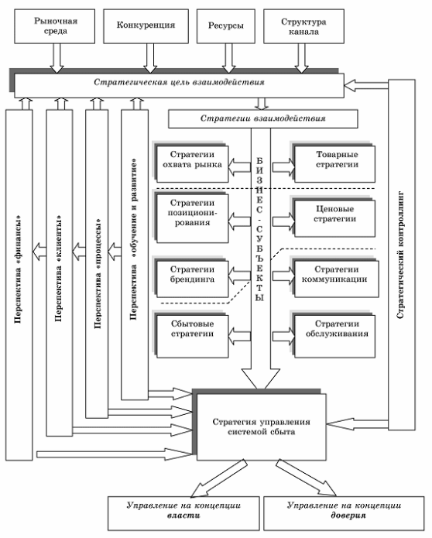
Рисунок 2.1.1. Концептуальная модель стратегического управления маркетинговым каналом В. Н. Наумова
Источник: В. Н. Наумов Управление взаимодействием в системе сбыта: теория, методология, стратегии [Электронный ресурс]. – URL : http://www.
marketing.spb.ru/lib-mm/sales/distribution_system.htm#p13 (Дата обращения: 09.03.2018)
В модели каждый участник канала реализует свои маркетинговые стратегии, учитывая особенности рынков, на которых он работает, и свои «частные» стратегические цели. В то же время он должен следовать определенным принципам согласованности действий в отношении цен, структуры ассортимента, методов продвижения. Данная модель также включает в себя концепцию маркетингового взаимодействия, основанного на парадигмах доверия и власти. Данная концепция представлена на рисунке 2.1.2.
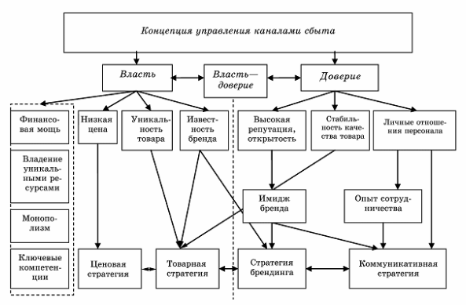
Рисунок 2.1.2. Формирование системы управления каналами сбыта по В. Н. Наумову
Источник: В. Н. Наумов Управление взаимодействием в системе сбыта: теория, методология, стратегии [Электронный ресурс]. – URL : http://www. marketing.spb.ru/lib-mm/sales/distribution_system.htm#p13 (Дата обращения: 09.03.2018)
В качестве методологической базы для создания системы управления маркетинговым каналом автор предлагает использовать процессный подход. Данный подход может быть применен в качестве инструмента координации действий каждого участника на основе согласованных бизнес-процессов. Такой подход позволяет охватить множество элементов цепочки, включая те, которые связаны с материальными и информационными потоками. Для того чтобы реализовать идеологию процессного подхода для управления взаимодействием в системе сбыта, необходимо построить структуру маркетингового канала, в котором каждый его участник представляется бизнес-процессом («черным ящиком») с параметрами на входе и на выходе. Показателями входа в канал сбыта являются параметры внешней среды, влияющие на структуру канала, и требования потребителей. Показателями выхода из канала являются удовлетворенность потребителей взаимодействием с продавцом, покупкой и потреблением товара (услуги), а также такие более глубокие детерминантные характеристики, как уровень сформировавшихся взаимоотношений и взаимодоверие.
Основным достоинством подхода В. Н. Наумова является многоаспектность и широта применения разработанных моделей и концепций. Идея ориентации на взаимодействие в управлении каналом сбыта представляется актуальной как для маркетингового канала частной торговой марки, так для маркетинговых каналов в целом.
Ученые В. В. Толстяков и Ву Куи Вуй придерживаются функционального подхода к управлению маркетинговым каналом, и определяют его как управлению маркетинговыми функциями в канале, которые были выделены в первой главе. По мнению авторов, оптимизация выполнения представленных отдельных функций является инструментом достижения оптимального функционирования канала и удовлетворения потребностей как потребителей, так и участников канала. Данный подход не представляется автору актуальным, поскольку реализация названных маркетинговых функций невозможна без их тесной взаимосвязи. Взаимовлияние друг на друга делает проблематичной их оптимизацию.
Еще один подход к управлению маркетинговым каналом предлагает Г. А. Дудевич. Она рассматривает маркетинговый канал как часть цепи создания ценности, а его управление как составной элемент управления маркетинг-микса компании. Автор справедливо утверждает, что отдельные элементы комплекса маркетинга тесно взаимосвязаны между собой, и, следовательно, управленческие решения, принимаемые в отношении каждого из элементов, оказывают воздействие на другие элементы комплекса, при этом значение такого воздействия нельзя недооценить. Управляющий каналами маркетинга для достижения максимального уровня эффективности функционирования канала должен использовать все элементы комплекса маркетинга (товар, цена, продвижение и логистика) для достижения максимального эффекта кооперации участников канала. В этом смысле, элементы комплекса маркетинга могут использоваться как ресурсы; то, каким образом используются эти ресурсы будет оказывать влияние на деятельность отдельных участников канала маркетинга - либо повышая, либо понижая их вовлеченность и вклад в эффективность функционирования канала в целом. В качестве таких ресурсов, воздействующих на управление каналом, Г. А. Дудевич выделяет следующие:
- Характер спроса на товар (функциональный / инновационный);
- Брендинг (часто участники канала маркетинга имеют прямое воздействие на величину марочного капитала бренда компании- производителя)
- Дифференциация (программы мерчандайзинга, и уровень дополнительных услуг являются существенными факторами для формирования определенного восприятия товара)
- Степень неустойчивости товарной линии;
- Стадия жизненного цикла товара и товарной линии (Каждая стадия жизненного цикла товара предполагает свои приоритеты и стратегию управления каналом маркетинга);
- Стратегия вывода нового товара (степень поддержки, которую новый товар получает у независимых участников канала маркетинга);
- Позиционирование (типы торговых точек, в которых представлен товар, а также то, как он представлен, оказывает влияние на реализацию стратегии позиционирования).
Данный подход нельзя назвать системным и многоаспектным, но невозможно не согласиться, что при формировании системы управления маркетингового канала необходимо учитывать его взаимозависимость с другими элементами комплекса маркетинга. Поэтому представляется возможным использовать указанные взаимосвязи при определении оптимального подхода к управлению маркетинговым каналом.
Ряд исследователей рассматривают управление маркетинговым каналом, акцентируя внимание на процессе формирования канала. Каждый из авторов по-разному систематизирует и детализирует этапы формирования канала, но тем не менее представляется возможным объединить представленные ими модели в одну группу и в общем рассмотреть их достоинства и недостатки. К указанной группе отнесены подходы Орловой Н. А. и Шабановой А. А., Цеван А. Д., Гаджинского А. М. Авторы выделяют следующие этапы формирования канала:
- Определение целей канала;
- Анализ запросов потребителей;
- Анализ аналогичных систем распределения;
- Определение структуры канала;
- Распределение функций между участниками;
- Мониторинг деятельности канала;
- Определение стратегических несоответствий в рамках канала;
- Оптимизация канала.
Преимуществом такого подхода является возможность его широкого применения, поскольку данная совокупность этапов действительно является базовым алгоритмом, необходимым минимумом при формировании канала. Но следует отметить, что моделирование управления без учета взаимосвязей с другими элементами комплекса маркетинга нельзя назвать соответствующим современным реалиям.
Для анализа также можно объединить подходы еще двух авторов: Акулич И. Л. и Пустынниковой Ю. Указанные авторы рассматривают управление каналом, раскрывая процессный подход, предложенный А. Файолем. Согласно ему «управление — это серия взаимосвязанных и универсальных управленческих процессов (планирование, организация, мотивация, контроль и связующие процессы — процесс коммуникации и процесс принятия решения)». Данные процессы представляют собой управленческие функции, управление в свою очередь состоит в реализации этих функций.
С. И. Кирюков, соглашаясь с идеями Л. Дойля, П. Штерна и Д. Кревенса, при исследовании управления маркетинговым каналом, также, как и большинство авторов, придерживается процессного подхода. Он утверждает, что управление маркетинговым каналом включает в себя «набор решений и процессов, имеющих отношение к потоку товаров и услуг от производителя к потребителю. Управление каналом также предусматривает определение характера помощи его участникам и их поддержки, выработку принципов сотрудничества, обеспечение достаточных стимулов посредникам, разработку программ по продвижению товара и оценку показателей деятельности канала». Автор отмечает, что данный подход отражает только управленческие аспекты деятельности МК, и в приоритете находится рассмотрение самого процесса управления и анализ принятых менеджерами решений для обеспечения успешного функционирования МК.
Принципиальным отличием данного подхода является рассмотрение управление маркетинговым каналом на основе концепции управления цепью спроса или DCM (Demand Chain Management). Автор утверждает, что совершенствование принципов, методов и инструментов управления маркетинговыми каналами приводит к более тесному взаимодействию дистрибьюции, маркетинга и логистики. Современные тенденции в области развития этих направлений (т. е. усиление необходимости их интеграции для эффективного управления товародвижением) обусловили появление данной концепции, объединяющей процессы маркетинга и логистики, включая дистрибьюцию.
В рамках процессного подхода автор выделяет три таких агрегированных этапа управления как: формирование, функционирование и развитие маркетинговых каналов. Этап формирования включает в себя:
- определение компонентов канала и установление их взаимного влияния;
- всесторонний анализ существующих каналов;
- анализ деятельности посредников;
- проектирование стратегии и структуры МК;
- разработка стратегий охвата рынка, коммуникации и логистики в канале.
Обычно стратегию и структуру маркетинговых каналов определяют следующие основные факторы: жизненный цикл товаров, логистические системы, эффективность сети коммуникаций, характеристики продукции и размера компании. Наиболее эффективные маркетинговые каналы создаются тогда, когда их отдельные функции по мере необходимости могут переходить от одного участника канала к другому.
Во второй укрупненный этап – функционирование, включаются:
- управление маркетингом;
- управление системой дистрибьюции;
- управление маркетинговой логистикой.
К этапу развития маркетинговых каналов автор относит:
- развитие МК на основе концепции управления цепью спроса;
- развитие маркетинговых каналов на внутренних и зарубежных рынках;
- развитие региональных маркетинговых систем.
Рассматривая представленный процесс управления маркетинговым каналом с точки зрения интеграционного подхода, автор отмечает взаимосвязь принимаемых ключевых решений «по вертикали» (формирование, функционирование, развитие) и «по горизонтали»: дистрибьюция, маркетинг/коммуникации и логистика/сервис.
Основное преимущество выбранной концепции DCM – это сокращение разрыва между традиционными системами CRM и SCM путем синхронизации деятельности отделов продаж и маркетинга с операциями в цепи поставок (закупочной, производственной и распределительной логистикой). Ученые P. Hilletofth, D. Ericsson и M. Christopher в одном из своих исследований представляют схему взаимосвязи маркетинга и логистики в DCM (рис. 2.1.3). Новая концепция позволяет координировать их деятельность посредством назначения единого руководителя на уровне вице-президента компании по управлению цепочкой спроса. Таким образом, управление цепочкой спроса в маркетинговом канале — это объединение процессов управления цепочкой поставок и взаимоотношениями с покупателями, за счет которого достигается координация между созданием спроса на рынке, получением заказа от клиента и определением структуры поставщиков и субпоставщиков в зависимости от специфики покупательского спроса.

Рынок

Создание спроса
Удовлетворение спроса
Бизнес стратегия
Конкурентные преимущества
Маркетинг-менеджмент
1. Стратегическое маркетинговое планирование
2. Маркетинговые исследования
3. Сегментирование
4. Разработка продукции
5. Коммерциализация продукции
6. Маркетинг и продажи
7. Управление жизненным циклом
Управление цепями поставок
1. Стратегическое планирование цепи поставок
2. Проектирование цепи поставок
2.1 Исследование рынка
2.2 Сегментация рынка
2.3 Разработка решений
3. Внедрение цепей поставок

Сотрудничество

Рисунок 2.1.3 Схема взаимосвязи маркетинга и логистики в DCM
Источник: Hilletofth P., Ericsson D., Christopher M. Demand chain management: a Swedish industrial case study // Industrial Management & Data Systems. – Vol. 109 No. 9, 2009. – P. 1182
Автор выделяет следующие отличительные черты данного подхода к управлению маркетинговым каналом:
- «переориентация с функций на процессы: традиционно организации имели вертикальную структуру, и каждая функция имела ясно определенные задачи; переориентация предполагает установление горизонтальных связей между покупателями и компанией (а также ее поставщиками), которые определяют основные процессы межфункционального характера;
- переориентация с показателя прибыльности на показатель исполнения: помимо финансовых показателей фирмы (которые по-прежнему являются чрезвычайно важными и должны постоянно находиться в поле зрения руководителей) в настоящее время на первый план выходят показатели исполнения, охватывающие важнейшие сферы деятельности компании и относящиеся к нефинансовому типу показателей: удовлетворенность покупателей и гибкость компании;
- переориентация с товаров на покупателей: несмотря на то что концепция маркетинга получила всеобщее признание, в разных сферах деятельности по-прежнему сохраняется тенденция управления товарами, брендами, услугами, а не отношениями с покупателями; поскольку удовлетворение потребностей покупателей должно быть главной целью любой фирмы, представляется чрезвычайно важным, чтобы структура управления и система контроля соответствовали этой цели;
- переориентация с запасов продукции на информацию о спросе: наличие избыточных запасов связано с неопределенностью в прогнозировании спроса; решение проблемы заключаются в оперативном сборе информации в местах продаж и быстрой передаче ее производству, посредством чего компании-лидеры (чаще всего приводят в пример компании, работающие на рынке одежды) добиваются значительного сокращения сроков реагирования на запросы покупателей и, как следствие, — существенного сокращения или полного уничтожения запасов;
- переориентация со сделок на взаимоотношения: одной из идеологических основ DCM является маркетинг взаимоотношений — чем дольше покупатель остается клиентом фирмы, тем больше выгоды он приносит, и чем дольше фирма сотрудничает с поставщиком, тем больше вероятность того, что он будет рассматриваться как наиболее предпочтительный источник пополнения ресурсов фирмы; таким образом, основной акцент во взаимоотношениях с клиентами переносится на создание и развитие постоянного сотрудничества».
Данный подход представляется полностью соответствующим первоначальной гипотезе о приоритете ориентации на покупателя и глубокой интеграции логистики и маркетинга в маркетинговом канале. В практической части работы необходимо проанализировать, насколько применим в выбранной компании данный подход. Для этого необходимо определить, управление какими бизнес-процессами входит в управление маркетинговым каналом ЧТМ, а также построить модели выделенных автором бизнес-процессов.

2.2 Бизнес-процессы в маркетинговом канале ЧТМ розничной сети: анализ нотаций для моделирования и построение системы показателей результативности
Выбранный за основу процессный подход на базе концепции DCM позволяет рассмотреть управление маркетинговым каналом ЧТМ розничной сети в качестве управления отдельными бизнес-процессами в нем.
Под бизнес-процессом понимается устойчивая целенаправленная совокупность взаимосвязанных видов деятельности, которая по определенной технологии преобразует входы в выходы, представляющие ценность для покупателя.
Следует учитывать, что даже достаточно сложный бизнес-процесс управления должен включать в себя пять основных элементов, которые необходимо отразить при формировании модели: планирование деятельности, осуществление деятельности, регистрация фактической информации, контроль и анализ, принятие решений.
Профессоры М. Н. Григорьев, А. П. Долгов и С. А. Уваров, исследуя управление цепями спроса, выделяют следующие бизнес-процессы:
- «управление взаимоотношениями с потребителями;
- управление спросом;
- управление выполнением заказов;
- поддержка производственных процессов;
- управление закупками;
- управление разработкой продукции».
Принимая во внимание отличительные черты концепции DCM, выделенные С. И. Кирюковым и представленные в предыдущем параграфе, а также функции маркетингового канала ЧТМ, выделенные в первой главе, можно выделить бизнес-процессы, напрямую относящиеся к маркетинговому каналу ЧТМ:
- Управление закупками;
- Управление взаимоотношениями с потребителями / управление продвижением товара;
- Управление спросом / управление запасами;
- Управление разработкой продукции.
Процесс поддержки производственных процессов для розничной сети актуален в случае, если сеть владеет собственным производством товара, что встречается не часто, самый распространенный пример – это наличие собственной кулинарии. В остальных случаях, когда товар заказывается у стороннего поставщика, сеть не может повлиять на поддержку производственных процессов. Управление выполнением заказа актуально для рынка B2B, поэтому также может быть исключено из рассмотрения.
Необходимо отметить, что само наличие процесса управления разработкой продукции уже на данном этапе отличает маркетинговый канал ЧТМ от обычного маркетингового канала розничной сети, где она выступает только в роли посредника между производителем и потребителем.
Два из предложенных бизнес-процессов отражают принципиальные отличия подхода DCM: управление спросом и управление взаимоотношениями с покупателями. В практической части для данных процессов необходимо выявить, во-первых, какой процесс является определяющим: управление спросом или управление запасами; управление продвижением товаров, брендов или управление взаимоотношениями с покупателями. Во-вторых, необходимо определить, для всех ли ЧТМ в компании данное соотношение одинаково.
Все выбранные процессы не следует связывать по временному признаку, каждый из них самостоятелен и имеет различные временные рамки. Однако необходимо учитывать, что высокая интеграция различных функций внутри канала не позволяет исключить взаимосвязи по ряду функций между указанными бизнес-процессами.
Представленные процессы необходимо детализировать при помощи моделирования бизнес-процессов. Для этого будет использовано ПО Business Studio 4.2, которое дает возможность декомпозировать бизнес-процессы при помощи нескольких нотаций. В таблице ниже представлена краткая характеристика каждой из них.
Таблица 2.1.
Нотации моделирования бизнес процессов в Business Studio 4.0
Название нотации | Характеристика | Особенности применения
IDEF0 | - Отображает структуру и функции системы, материальные и информационные потоки.  - Стрелки управления и механизмов позволяют более гибко описывать логику использования входов в процессе в целях последующего анализа | - Возможность декомпозировать процессы на подпроцессы и, таким образом, строить иерархические модели бизнес-процессов.  - Используется для создания верхнего и среднего уровня модели бизнес-процессов. На нижнем уровне для описания алгоритма выполнения процесса допустимо сменить стандарт IDEF0 на нотацию Процесс, Процедура, EPC или BPMN 2.0.  - Не учитывается параметр времени
Процесс (Basic flowchart) | - Используются графические элементы: событие, процесс, решение, два типа стрелок — стрелки предшествования и стрелки «Поток объектов»  - Поддерживает декомпозицию на подпроцессы. | - Используется для представления алгоритма выполнения процесса  - Можно применять для моделирования отдельных процессов компании, а также на нижнем уровне модели бизнес-процессов, созданной в нотации IDEF0
Процедура (Cross-functional flowchart) | - Дополнительно к графическим элементам, применяемым в нотации Процесс, используются дорожки (Swim Lanes), обозначающие организационные единицы — исполнителей действий процесса.  - Поддерживает декомпозицию на подпроцессы. | Аналогично нотации «Процесс»
BPMN 2.0 | - Предназначена как для моделирования бизнес-процессов, так и для их исполнения.  - Графические элементы: процессы, события, шлюзы; 3 типа стрелок: поток управления, поток сообщений, ассоциации; объекты: документы, информация, сообщения, базы данных. | - Используется для представления алгоритма выполнения процесса  - Можно строить иерархическое дерево процессов, т.е. поддерживается декомпозиция.  - Применяется преимущественно для описания процессов нижнего уровня, особенно со сложной логикой исполнения.
EPC (Event-driven process chain) | - Диаграмма представляет собой упорядоченную комбинацию событий и функций. Для каждой функции могут быть определены начальные и конечные события, участники, исполнители, материальные и документальные потоки, сопровождающие её. Ветвление стрелок осуществляется с использованием операторов. | - Используется для представления алгоритма выполнения процесса  - Поддерживает декомпозицию на более низкие уровни. Диаграмма декомпозируемой функции EPC может быть описана только в нотациях EPC или BPMN 2.0.  - Можно применять для моделирования отдельных процессов компании, а также на нижнем уровне модели бизнес-процессов, созданной в нотации IDEF0.
Составлено по: Нотации моделирования бизнес-процессов. [Электронный ресурс]. – URL: http://www.businessstudio.ru/products/business_studio/notations/
Для описания процессов на верхнем уровне был выбран стандарт IDEF0, поскольку многие ученые сходятся во мнении, что данный стандарт является одним из самых удобных для данного построения бизнес-процессов. Последующая декомпозиция будет осуществляться по возможности также при помощи IDEF0, чтобы проследить миграцию стрелок управляющего воздействия и механизмов на следующие уровни. При необходимости построения третьего уровня декомпозиции, при необходимости может быть использована нотация EPC, так как от IDEF0 имеет смысл отходить, если она является менее наглядной для детализации процесса.
Отличительной особенностью нотации IDEF0 является ее акцент на соподчиненность объектов. В IDEF0 рассматриваются логические отношения между работами, а не их временна́я последовательность (поток работ).
Функциональная модель IDEF0 представляет собой набор блоков, каждый из которых представляет собой «черный ящик» со входами и выходами, управлением и механизмами, которые детализируются (декомпозируются) до необходимого уровня. Наиболее важная функция расположена в верхнем левом углу. Функции соединяются между собой при помощи стрелок и описаний функциональных блоков. При этом каждый вид стрелки или активности имеет собственное значение. Принято, что дуга является управляющей, если не очевидно, что она определяет только вход.
Стрелки могут быть:
- Входящие – вводные, которые ставят определенную задачу.
- Исходящие – выводящие результат деятельности.
- Управляющие (сверху вниз) – механизмы управления (положения, инструкции и пр).
- Механизмы (снизу вверх) – что используется для того, чтобы реализовать необходимую функцию.
На рисунке 2.2.1 представлена схема первого этапа построения модели бизнес-процесса – контекстная диаграмма, которую впоследствии необходимо декомпозировать.

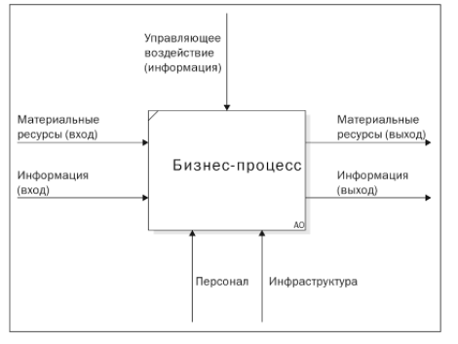
Рисунок 2.2.1 Схема контекстной диаграммы в нотации IDEF0
Источник: Репин, В. В., Елиферов, В. Г Процессный подход к управлению. Моделирование бизнес-процессов // В. Репин, В. Елиферов. – М. : Манн, Иванов и Фербер, 2013. – С. 81
Очевидно, что показать управление процессами снабжения, спроса, коммерциализации товаров и выстраивания отношениями с потребителями невозможно, не раскрывая сами эти процессы. Для нотации IDEF0 существует три способа отображения управления процессами. Первый способ заключается в том, что отдельными «черными ящиками» представляются процесс управления и процесс выполнения (содержательные процессы). Эти процессы связываются по входам и выходам с помощью туннельных стрелок (междиаграмных связей). Второй вариант: описать процесс управления на диаграмме более высокого уровня, а на подпроцессе второго уровня показать его как вход. Третий способ объединяет в одну схему процессы управления и выполнения. При декомпозиции «черного ящика» первым блоком ставится управление процессом. При его декомпозиции на следующем уровне в блоках будут отображены упомянутые выше элементы управления в следующем виде: постановка целей, планирование процесса, организация деятельности, мониторинг исполнения плана по выбранным показателям, принятие решений, корректирующие действия. После блока управления ниже ставятся процессы выполнения. При построении моделей на практике будет использован третий подход, поскольку он наиболее наглядно демонстрирует управленческое воздействие.
На основе выбранных бизнес-процессов можно построить систему показателей результативности маркетингового канала. Выполнение данной задачи возможно с помощью применения одного из двух подходов. Первый заключается в том, чтобы построить систему, состоящую из показателей результативности каждого из процессов. Представляется логичным сопоставить «выходы», которые будут обозначены на контекстных диаграммах каждого процесса, с целями создания ЧТМ и таким образом сформировать показатели результативности, которые впоследствии можно дополнить с помощью анкетирования и интервью экспертов выбранной компании. Следующим шагом будет сопоставление фактически применимых показателей с показателями, применяемыми при использовании подхода DCM. Второй подход заключается в построении показателей результативности всего маркетингового канала в целом на основе целей его создания и, аналогично первому подходу, последующего сопоставления их с показателями для DCM.
Согласно модели управления ЧТМ розничной сети, предложенной С. А. Старовым к основным целям создания ЧТМ можно отнести:
- увеличение объема продаж;
- увеличение прибыли;
- увеличение нормы прибыли;
- расширение ассортимента;
- снижение степени влияния поставщиков;
- дифференциация сети;
- лояльность покупателя к ЧТМ;
- лояльность покупателя к сети.
Следует сразу отметить, что актуальность данных целей для ЧТМ розничных сетей сегодня подтвердил и коммерческий директор направления Non Food исследуемой компании «Лента» в ходе интервью. При этом было указано, что для разных товарно-ассортиментных стратегий построения ЧТМ эти цели по значимости будут ранжированы по-разному.
Единое мнение ученых и практикующих управленцев позволяет взять данные цели за основу для составления системы показателей результативности. Сопоставив их с выбранными бизнес-процессами можно сделать вывод, что практически невозможно «привязать» каждую цель к какому-то одному бизнес-процессу. Именно поэтому предлагается использовать второй подход для создания системы показателей результативности. Ниже представлена таблица 2.2, в которой сопоставляются выбранные бизнес-процессы и соответствующие им цели создания ЧТМ, то есть те цели, на реализацию которых преимущественно направлен процесс.
Таблица 2.2.
Сопоставление целей бизнес-процессов и создания ЧТМ
Бизнес-процесс / Цели создания ЧТМ | Увеличение объема продаж | Увеличение прибыли | Увеличение нормы прибыли | Дифференциация сети | Лояльность покупателя к ЧТМ | Лояльность покупателя к сети | Расширение ассортимента | Снижение степени влияния поставщиков
Управление закупками | + | + | + | + | + | - | + | +
Управление взаимоотношениями с потребителями | + | + | - | + | + | + | + | -
Управление спросом | + | + | + | + | + | + | + | -
Управление запасами | + | + | - | - | + | + | - | +
Управление разработкой продукции | + | + | + | + | + | + | + | +
Управление продвижением товара | + | + | + | + | + | + | - | +
Составлено автором
В соответствии с выбранным подходом к построению системы показателей результативности, предлагается определить первый блок показателей, основанных на целях построения канала. Сами показатели выбраны исходя из существующих в научной литературе методов оценки результативности управления закупками, запасами и лояльностью покупателей.

Таблица 2.3.
Сопоставление показателей результативности МК ЧТМ с целями его построения
Цели построения канала ЧТМ | Показатели | Формула расчета
увеличение объема продаж | Темп прироста объема продаж (ОП), руб. | $$\frac{{ОП}_{1}-{ОП}_{0}}{{ОП}_{0}}×100\%$$
увеличение прибыли | Темп прироста чистой прибыли (ЧП) за период | $$\frac{{ЧП}_{1}-{ЧП}_{0}}{{ЧП}_{0}}×100\%$$
увеличение нормы прибыли | Темп прироста нормы прибыли | $$\left(\frac{{ЧП}_{1}}{{Затраты}_{1}}- \frac{{ЧП}_{0}}{{Затраты}_{0}}\right)/\frac{{ЧП}_{0}}{{Затраты}_{0}} ×100\%$$
расширение ассортимента | Кол-во новых SKU под ЧТМ в категории | -
снижение степени влияния поставщиков | Абсолютный прирост доли товаров под ЧТМ в категории (Доля под ЧТМ) | $${Доля под ЧТМ }_{1}-{Доля под ЧТМ }_{0}$$
дифференциация сети | Абсолютный прирост доли покупателей, которым известно, что данная ЧТМ продается в данной сети | Доля покупателей…₁ – Доля покупателей…₀
 | Абсолютный прирост доли покупателей, которым известно, что данная ЧТМ продается только в данной сети | Доля покупателей…₁ – Доля покупателей…₀
лояльность покупателя к ЧТМ | Степень проникновения | $$\frac{Количество покупок товара под ЧТМ за период}{Количество чеков с товарами данной категории за период}$$
 | Количество повторных покупок товаров под данной ЧТМ за период | -
 | Доля рынка ЧТМ | $Степень проникновения×(Частота покупок ЧТМ×Количество купленного$)
лояльность покупателя к сети | Трафик в категории | $$\frac{Количество чеков за период в категории}{Количество дней в периоде}$$
 | Средний чек в категории | $$\frac{Сумма по чекам в категории за период}{Количество дней в периоде}$$
Составлено автором
Одной из характеристик подхода DCM является переориентация с показателей прибыльности на показатели исполнения, охватывающие важнейшие сферы деятельности компании и относящиеся к нефинансовому типу показателей: удовлетворенность покупателей и гибкость компании. Они будут составлять вторую группу показателей. К показателям удовлетворенности покупателей из предыдущего блока можно отнести показатели лояльности к ЧТМ и торговой сети. Тем не менее, предлагается добавить к ним еще два следующих показателя:
- количество возвратов товаров данной ЧТМ за период;
- количество эксклюзивных покупателей (покупателей, которые при каждой покупке в категории выбирают один и тот же товар, в данном случае – определенный товар ЧТМ)
Гибкость компании, то есть способность реагировать на запросы покупателей будет измеряться следующими показателями:
- количество ситуаций отсутствия товара под данной ЧТМ в розничной точке (Out of Stock) за период;
- количество ситуаций наличия избыточного количества товара под данной ЧТМ в розничной точке (Over Stock) за период;
- среднее количество дней, необходимое для устранения отсутствия товара под ЧТМ в розничной точке;
- среднее количество дней, необходимое для устранения избытка товара под ЧТМ в розничной точке.
Таким образом можно сделать вывод, что цели построения маркетингового канала ЧТМ учитывают не только эффекты для сети, но и для покупателя. На основе подхода DCM показатели результативности были дополнены, чтобы учесть неохваченные в первой группе показателей эффекты для покупателя.
На основе вышеизложенного, проанализировав различные современные подходы к управлению маркетинговым каналом ЧТМ розничной сети, можно сделать несколько выводов. В первую очередь, в научной литературе находит отражение предложенная автором гипотеза о приоритете ориентации на потребителя при создании системы управления, а также тесной взаимосвязи процессов, протекающих в маркетинговом канале. В данной главе автор предлагает взять за основу подход управления цепочкой спроса (DCM) в качестве наиболее соответствующего современным реалиям и рассматривать управление маркетинговым каналом ЧТМ как управление бизнес-процессами. Выделенные автором бизнес-процессы сопоставлены с целями построения маркетингового канала ЧТМ, на основе чего выделены показатели оценки его результативности. На основе предложенного подхода DCM они дополняются еще одной группой показателей. При создании моделей бизнес-процессов в третьей главе автор предлагает сочетание процессного подхода на базе концепции управления цепочкой спроса, элементы стратегического маркетинга и элементы модели управления ЧТМ. Декомпозирование полученных моделей на базе ЧТМ торговой сети «Лента» и оценка показателей его результативности в третьей главе позволит с разных сторон исследовать процесс управления ЧТМ розничной сети, а также разработать рекомендации, с целью оптимизации всего маркетингового канала.

ГЛАВА 3. АНАЛИЗ ПРОЦЕССА УПРАВЛЕНИЯ МАРКЕТИНГОВЫМ КАНАЛОМ ЧТМ НА ПРИМЕРЕ РОЗНИЧНОЙ СЕТИ «ЛЕНТА»

3.1. Моделирование бизнес-процессов маркетингового канала ЧТМ компании «Лента»
Рассмотренный во второй главе подход DCM к управлению маркетинговым каналом имеет несколько характерных отличительных черт, главным образом смещая акцент на удовлетворение потребностей покупателей. В данной главе будут раскрыты выбранные ранее бизнес-процессы с целью выявить насколько эти бизнес-процессы в компании соответствуют концепции DCM и выработать рекомендации для компании на основе этого анализа.
Для исследования выбрана компания ООО «Лента». «Лента» – первая по величине сеть гипермаркетов и четвертая среди крупнейших розничных сетей страны. Компания была основана в 1993 г. в Санкт-Петербурге. «Лента» управляет 231 гипермаркетом в 83 городах по всей России и 97 супермаркетами в Москве, Санкт-Петербурге, Новосибирске, Екатеринбурге и Центральном регионе с общей торговой площадью 1 382 477 кв.м. «Лента» – это одна из самых динамично развивающихся розничных сетей в последние годы. Это подтверждается уверенным ростом многих показателей: чистая прибыль сети магазинов «Лента» по МСФО в 2017 году выросла на 18,4% до 13,3 млрд руб. по сравнению с 2016-м годом. Выручка за отчетный период выросла на 19,2% до 365,2 млрд руб. Средний чек за 2017-й год вырос на 2,3% по сравнению с показателем за 2016-й год. Также в 2017-м году ритейлер открыл сорок новых гипермаркета и пятьдесят два супермаркета.
Для декомпозиции выбранных бизнес-процессов необходима качественная, детальная информация. Для ее получения был выбран метод глубинного интервью. Глубинные интервью – это индивидуальная беседа, проводимая по заранее разработанному сценарию. Особенность метода состоит в том, что интервьюер придерживается некого общего плана интервью, но порядок вопросов и их формулировки могут существенно меняться, в зависимости от того, что говорит респондент.
Поиск респондентов осуществлялся исходя из следующих требований:
- Респондент компетентен в интересующем вопросе, интересен для лично для интервьюера, имеет возможность предоставить информацию, которая необходима для исследования.
- Имеет определенную степень доверия к интервьюеру, но при этом не является по отношению к нему близким родственником
- Является общительным, не скрытным человеком, способным к подробному, продолжительному, детальному рассказу.
- Имеет возможность уделить время и желает помочь с исследованием.
В рамках исследования были проведены интервью с четырнадцатью респондентами, а именно: с коммерческим директором, тремя менеджерами по управлению категориями товаров Non Food, двумя менеджерами и специалистами по импорту и ЧТМ Non Food, двумя специалистами по управлению запасами, специалистом по мерчандайзингу, аналитиком-маркетологом, менеджером службы контроллинга, специалистом по импорту.
Интервью проводились в два этапа. Целью первого этапа было получение максимального количества достоверной информации об указанных процессах. Ниже представлен гайд первого этапа интервью, то есть примерные направления диалога:
- Основные функции в рамках должности;
- С какими документами работает сотрудник;
- С кем происходит согласование работ и на каких этапах;
- Есть ли особенности структуры процесса для разных категорий товаров;
- С какими службами, отделами происходит взаимодействие на разных этапах;
- Насколько приоритетными являются управление спросом и взаимоотношениями с покупателями.
После проведения первого этапа, полученная информация была проанализирована и были составлены предварительные модели бизнес-процессов. Сразу следует отметить, что после первого этапа интервью, модели выбранных бизнес-процессов были ограничены по следующим критериям:
- Непродовольственные товары (Non Food). Данное ограничение необходимо, так как для продовольственных товаров, в силу своей специфики, бизнес-процессы будут построены по-другому.
- Товары прямого импорта. Большая часть товаров Non Food закупается в Китае, поэтому представляется необходимым учесть данную особенность. Для закупок у локальных поставщиков бизнес-процесс закупки будет отличаться только отсутствием в механизмах бизнес-процессов отдела импорта.
- Товар-новинка (новый SCU), а не регулярный заказ. Данное ограничение позволит учесть подпроцесс планирования ассортимента.
- Товар под новой ЧТМ. Необходимо для раскрытия процесса управления разработкой продукции.
- Товары стратегии «ценных» ЧТМ. В первой главе было отмечено, что у «бюджетных» и «ценных» ЧТМ разные принципы построения, как следствие, процессы будут отличаться.
На втором этапе интервью были представлены получившиеся модели с целью получить обратную связь и при необходимости внести корректировки. В конце обсуждения моделей респондентам был предложен список показателей, разработанный во второй главе, с просьбой выбрать, какие из данных показателей они считают значимыми для оценки результативности процессов.
Ниже будут представлены получившиеся модели бизнес-процессов.
- Закупка товара
Из выбранных четырех бизнес-процессов закупки – один из самых сложно устроенных, так как он напрямую относится к логистике, а, следовательно, к движению материальных потоков. Представленная ниже модель и ее декомпозиция сделана с акцентом на процессы в коммерческой службе, в частности, выполняемые менеджером по импорту и ЧТМ, так как он планирует, организует и контролирует наибольшую часть процесса закупок. В качестве механизмов в модели указаны отделы компании, которые также участвуют в процессе закупки.
Управляющее воздействие топ-менеджера (Коммерческого директора) показано специальным первым блоком в первой декомпозиции. Таким образом прослеживается, какие этапы закупки напрямую согласовываются с руководителем отдела. Следует отметить, что одним из элементов управляющего воздействия указаны стратегии компании. Под данным термином подразумевается весь блок стратегий, выделенных профессором В. Наумовым, которые приводятся во второй главе.
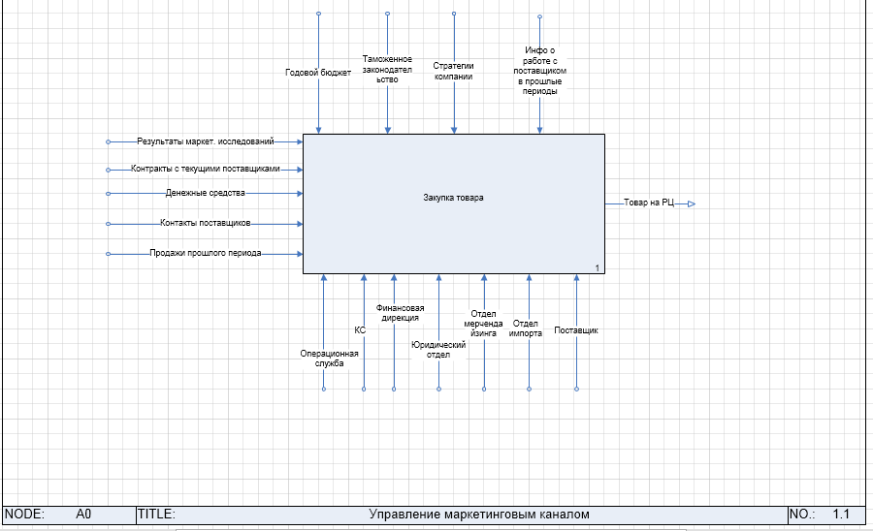
Рисунок 3.1.1 Контекстная диаграмма бизнес-процесса «Закупка товаров»
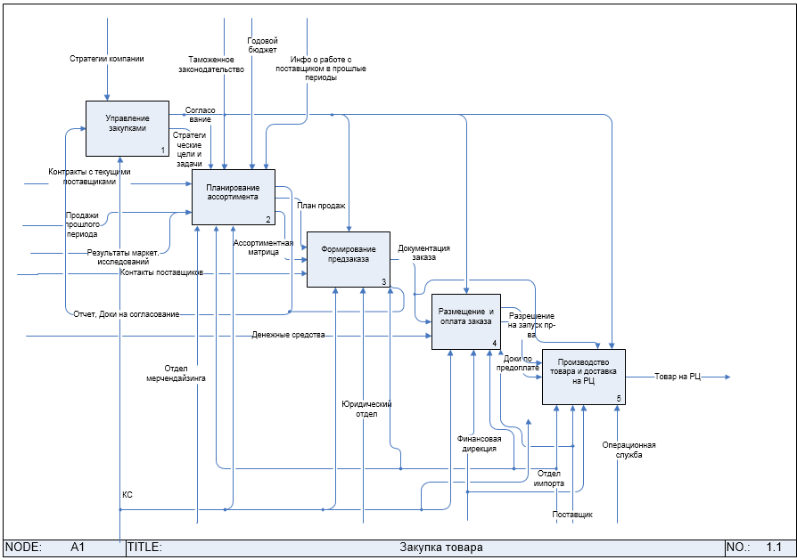
Рисунок 3.1.2 Декомпозиция первого уровня процесса «Закупка товаров»
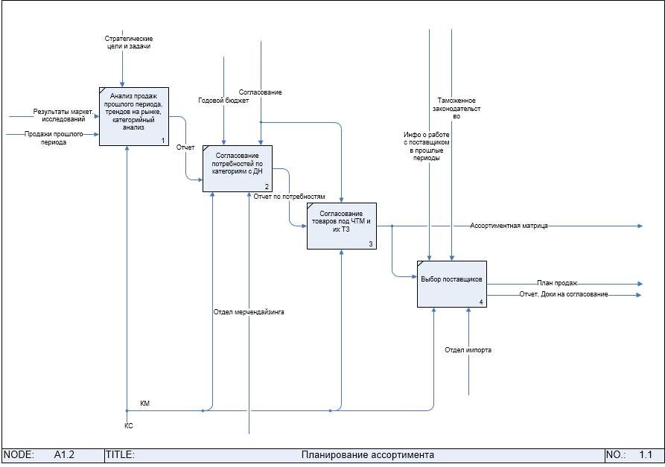
Рисунок 3.1.3 Декомпозиция второго уровня процесса «Закупка товаров». Подпроцесс «Планирование ассортимента»
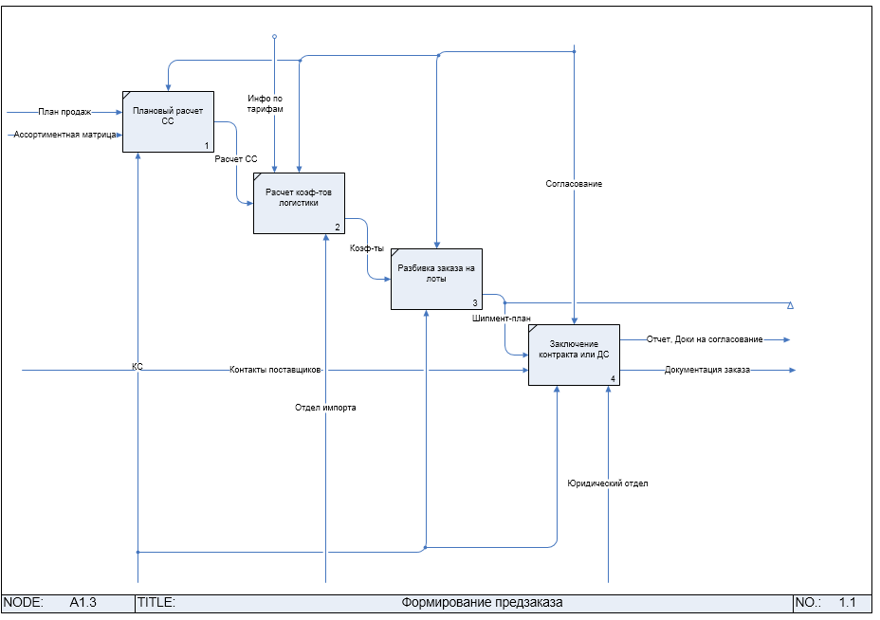
Рисунок 3.1.4 Декомпозиция второго уровня процесса «Закупка товаров». Подпроцесс «Формирование предзаказа»
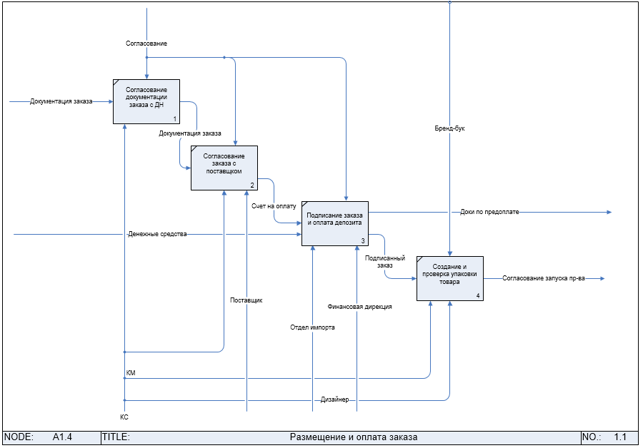
Рисунок 3.1.5 Декомпозиция второго уровня процесса «Закупка товаров».
Подпроцесс «Размещение и оплата заказа»
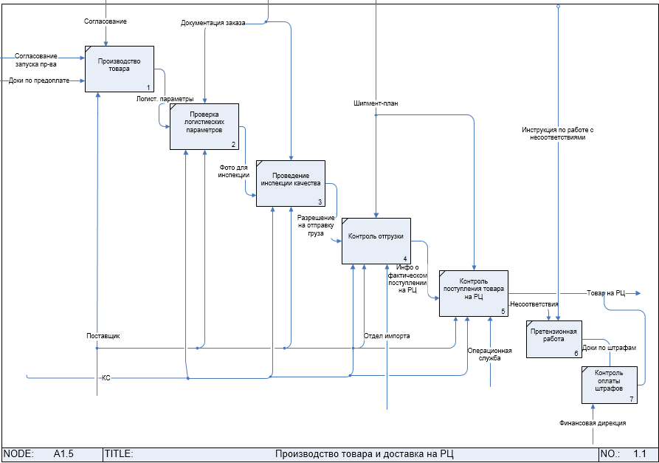
Рисунок 3.1.6 Декомпозиция второго уровня процесса «Закупка товаров».
Подпроцесс «Производство товара и доставка на РЦ»
- Управление продвижением товара
В ходе интервью с менеджерами коммерческой службы стало понятно, насколько тесно связаны между собой процесс закупок и процесс продвижения товаров. Некоторые этапы, которые в данном исследовании отнесены к процессу закупок, можно отнести также и к процессу продвижения. Именно поэтому не удивительно, что планированием закупок и продаж фактически занимаются одни и те же сотрудники, выявляя потребности покупателей и доводя необходимый товар от поставщика к потребителю. В данном случае, принято допущение, что план продаж будет являться «входом», поскольку уже учтен в процессе закупок, хотя и является результатом первого этапа: планирования. Еще одним «входом» является итоговый расчет себестоимости, который завершает процесс закупки товара. На его основе рассчитываются продажные цены и корректируется план продаж.
Также в интервью коллеги отмечали, что система CRM, хотя и используется в компании, но данные из нее используются далеко не для всех способов продвижения товаров. В частности, она используется для целевого направления целевой аудитории сообщений об однодневных акциях. Тем не менее нужно отметить, что стратегические цели компании связаны именно с долгосрочным поддержанием отношений с потребителями, призывая создать самый высокий уровень сервиса, доступности товаров и готовых решений для покупателя. Но фактически в настоящее время, говоря о продажах, менеджеры намного реже обращают внимание на показатели лояльности потребителей (повышение которой и является целью управления отношениями с потребителями), оценивая результативность деятельности в большей части показателями прибыли и товарооборота. Поэтому для «Ленты» построена модель продвижения товара, а не отношения с потребителями. Учитывая тот факт, что увеличение лояльности покупателя к сети и к ее ЧТМ является одной стратегических целей компании, необходима частичная переориентация показателей результативности. Более того, в компании уже есть система для их расчета, поэтому в системе результативности бизнес-процессов маркетингового канала ЧТМ «Ленты», необходимо рассматривать обе группы показателей: продаж и лояльности.
Контекстная диаграмма процесса продвижения товаров представлена ниже на рисунке 3.1.7.

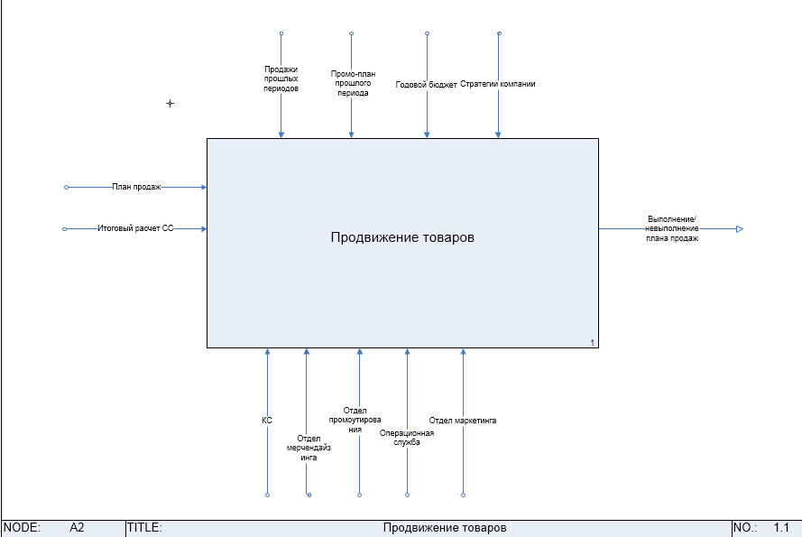
Рисунок 3.1.7 Контекстная диаграмма процесса «Продвижение товаров»
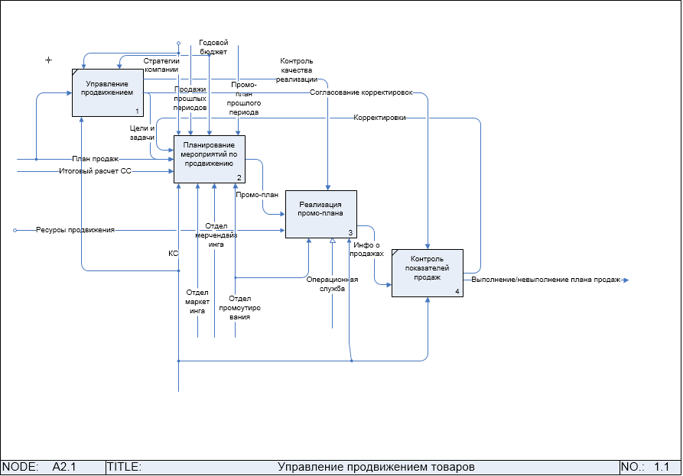
Рисунок 3.1.8 Декомпозиция первого уровня процесса «Продвижение товаров».
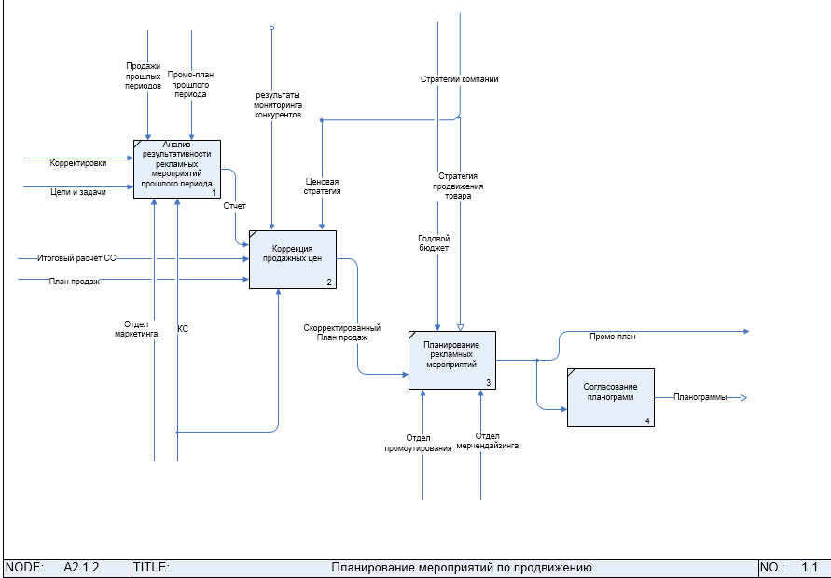
Рисунок 3.1.9 Декомпозиция второго уровня процесса «Продвижение товаров».
Подпроцесс «Планирование мероприятий по продвижению»
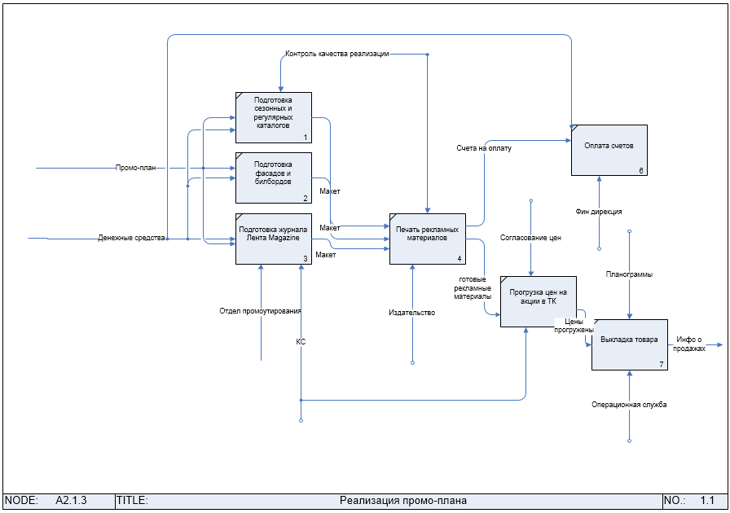
Рисунок 3.1.10 Декомпозиция второго уровня процесса «Продвижение товаров».
Подпроцесс «Реализация промо-плана»
- Управление запасами / Управление спросом
Для построения данного бизнес-процесса необходимо понять, какой из них приоритетнее. То есть, является ли спрос определяющим фактором при работе с запасами. В ходе интервью удалось выявить, что для товаров Non Food действует принцип равномерного распределения товара с РЦ на ТК, в зависимости от формата ТК (например, гипермаркет и супермаркет). Добавление товара на ТК возможно в случае, когда наблюдается резкое снижение запаса на ТК. Исходя из этого, можно сделать вывод, что для «Ленты» нужно стоить модель управления запасами, а не спросом. Входными данными будут «товар на РЦ» («выход» из модели запасов), цель процесса – распределить запас товара с РЦ на ТК, поддерживать постоянный запас товара на ТК, контролировать стоки по пассивной матрице. В пассивную матрицу входят, товары, которые пока есть на РЦ или ТК, но по которым уже не будет новых поставок от поставщика.
Контекстная диаграмма данного процесса выглядит следующим образом:
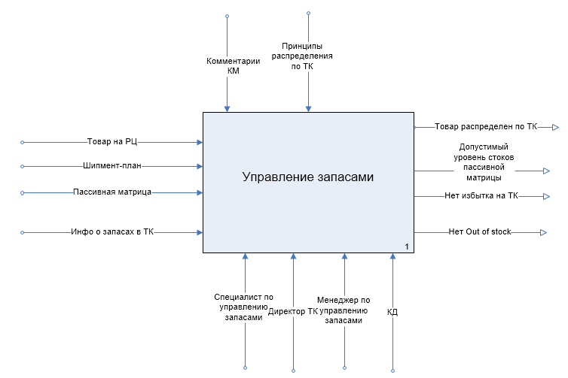
Рисунок 3.1.11. Контекстная диаграмма процесса управления запасами
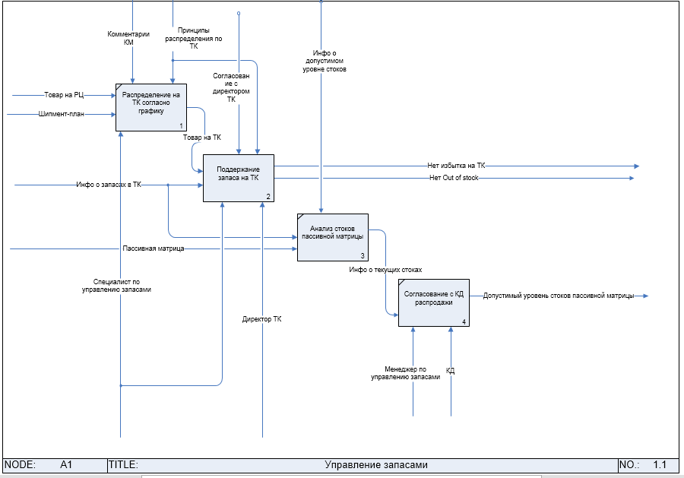
Рисунок 3.1.12 Декомпозиция первого уровня процесса «Управление запасами»
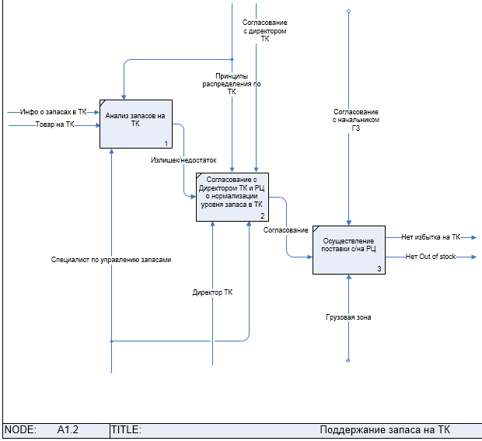
Рисунок 3.1.13 Декомпозиция второго уровня процесса «Управление запасами»
- Управление разработкой продукции.
Данный процесс, не объемный по функционалу, но необходимый для отражения особенности управления маркетинговым каналом ЧТМ. Именно наличие этого процесса отличает маркетинговый канал ЧТМ от обычного маркетингового канала розничной сети, где сеть выступает только в качестве посредника между производителем и покупателем.
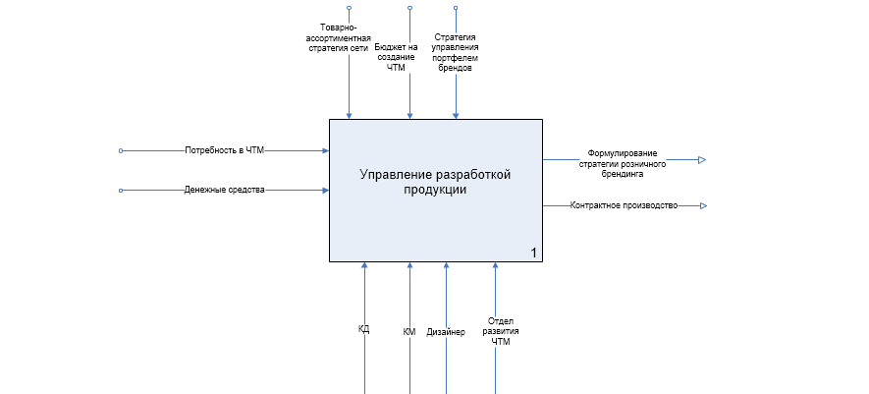
Рисунок 3.1.14 Контекстная диаграмма управления разработкой продукции ЧТМ
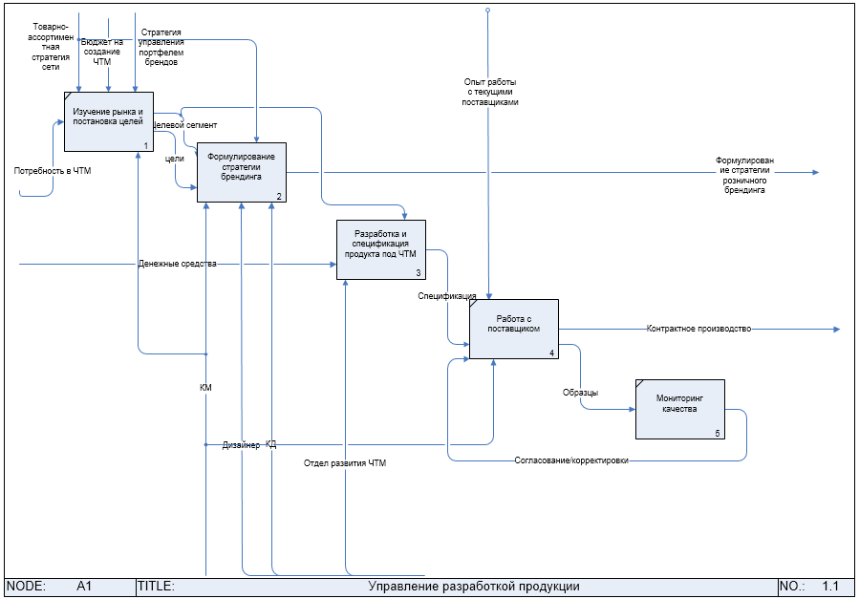
Рисунок 3.1.15 Декомпозиция первого уровня процесса «Управление разработкой продукции ЧТМ».
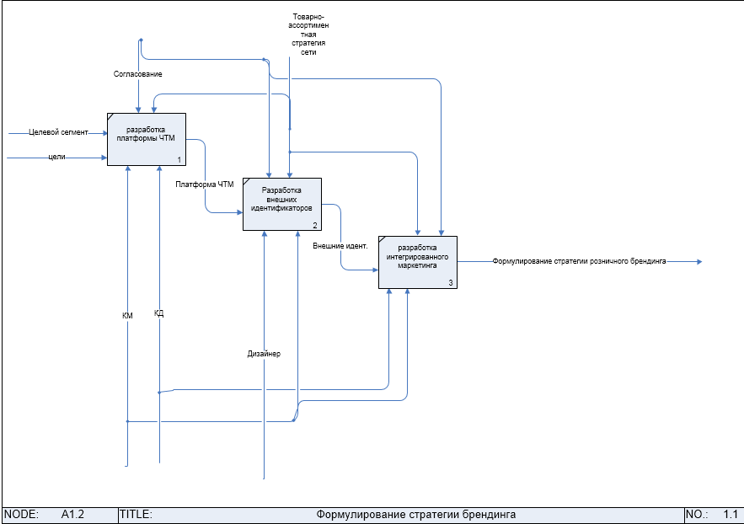
Рисунок 3.1.16 Декомпозиция второго уровня процесса «Управление разработкой продукции ЧТМ». Подпроцесс «Формулирование стратегии бренда»
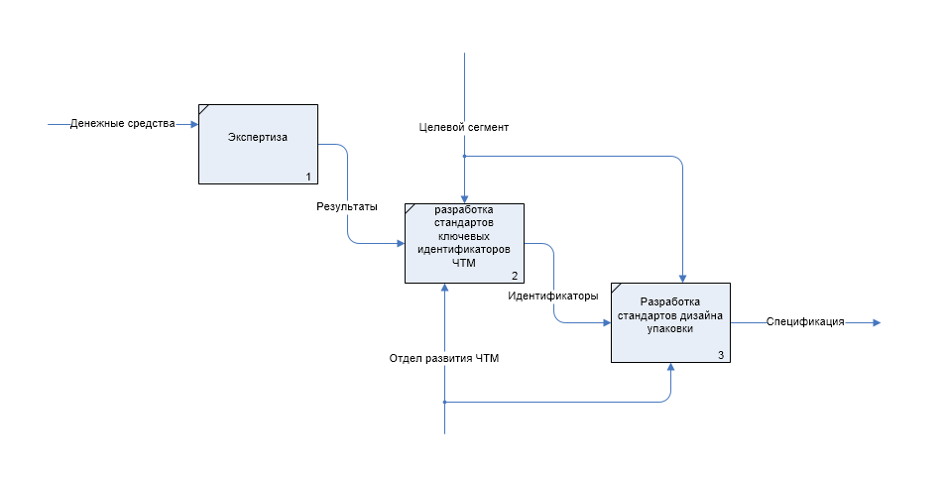
Рисунок 3.1.17 Декомпозиция второго уровня процесса «Управление разработкой продукции ЧТМ». Подпроцесс «Разработка и спецификация продукта под ЧТМ»
ЧТМ с добавленной ценностью сегодня разрабатываются как настоящие бренды, для них разрабатывается маркетинг микс, жестко контролируется качество, так как эти ЧТМ могут повлиять на лояльность покупателей к сети. Такой подход существовал не всегда: коммерческий директор Non Food компании «Лента» отмечает, что первые «фантазийные» ЧТМ в большинстве торговых сетей в России не имели четко сформулированной стратегии, поэтому теперь, например, для многих зонтичных ЧТМ существует проблема ценового сегмента, так как некоторые товары одной и той же ЧТМ могут являться как товарами входной цены, так и товарами среднего и выше среднего сегментов. Процесс управления разработкой ЧТМ и товаров под ЧТМ позволяет избежать подобных несоответствий, которые компании сегодня вынуждены исправлять.
Рассмотренные в данном параграфе бизнес-процессы позволяют сделать вывод о том, что выбранный подход к управлению DCM реализуется лишь частично, что подтверждает структура процессов. Во-вторых, следует отметить очень большой охват функционала менеджеров и специалистов коммерческой службы, которые участвуют в каждом из рассмотренных бизнес-процессов. В-третьих, автор предполагает, что применение системы оценки результативности, основанной на DCM, положительно скажется на бизнес-процессах, особенно управления снабжением и продвижением. В следующем параграфе рассчитываются показатели результативности для каждого из процессов и приводятся рекомендации для торговой сети «Лента».

3.2. Расчет показателей результативности маркетингового канала ЧТМ компании «Лента»
Для того, чтобы оценить результативность маркетингового канала ЧТМ торговой сети «Лента», автором были предложены два блока показателей. С помощью первого блока, предполагается оценка результативности на основе целей создания ЧТМ. Второй блок разработан на основе предполагаемых целей бизнес-процессов, согласно концепции управления цепочкой спроса DCM. В процессе опроса сотрудников компании «Лента», было также выявлено, что для оценки собственных результатов в компании применяются процессы управления результативностью. Данный процесс направлен на:
- Обеспечение высоких результатов работы и распределение вознаграждения соответственно;
- Обеспечение однонаправленности целей;
- Налаживание сотрудничества и конструктивных взаимоотношений;
- Поощрение сотрудников к достижению успеха и развитию;
- Постоянную обратную связь между сотрудником и руководителем.
Особенностью данного подхода является оценка не только того что было сделано по определенным четким критериям, но и как был достигнут результат, то есть какие компетенции для этого были использованы. Суть заключается в постановке целей, соответствующих целям прямого руководителя, определение задач, критериев оценки, текущего уровня и целевого уровня. Цели ставятся на год и согласовываются на всех более высоких уровнях компании. Данный подход к оценке результативности может стать дополнением (третьим блоком) при оценке результативности маркетингового канала частной торговой марки розничной сети при применении разработанных показателей к оценке результативности за год.
Для расчета выбранных показателей взята база данных частной торговой марки ACTICO компании «Лента». Поскольку показатели продаж и прибыли, а также некоторых других показателей для конкретных товаров являются коммерческой компании, в исследовании будет указано, что данные взяты по нескольким произвольным ТК за n-й год.
Прежде чем приступить к оценке показателей, необходимо выяснить, насколько каждая из целей актуальна для выбранной ЧТМ. Для этого категорийному менеджеру и менеджеру по импорту и ЧТМ, которые работают с данной торговой маркой, был предложен опросник, в котором необходимо было проставить весовые коэффициенты приоритетности каждой цели. Результаты представлены ниже, итоговые коэффициенты вычислены при помощи простого среднего.
Таблица 3.1
Анализ приоритетности целей для ЧТМ ACTICO
Цель | Категорийный менеджер | Менеджер по импорту и ЧТМ | Итоговый коэф-т
рост объема продаж | 0,2 | 0,18 | 0,19
рост прибыли | 0,3 | 0,23 | 0,26
рост нормы прибыли | 0,2 | 0,25 | 0,22
расширение ассортимента | 0,15 | 0,1 | 0,125
снижение степени влияния поставщиков | 0,03 | 0,02 | 0,025
дифференциация сети | 0,06 | 0,04 | 0,05
лояльность покупателя к ЧТМ | 0,12 | 0,1 | 0,11
лояльность покупателя к сети | 0,03 | 0,08 | 0,055
Наиболее значимыми для сотрудников получились цели: рост прибыли; рост нормы прибыли, рост объема продаж, расширение ассортимента, лояльность покупателя к ЧТМ. Большую часть показателей получилось рассчитать при помощи анализа базы данных по картам лояльности «Лента» и маркетинговым исследованиям компании. Для выбранных целей рассчитаны следующие показатели в таблице 3.2:
Таблица 3.2.
Расчет первого блока показателей результативности МК ЧТМ ACTICO
Цели построения канала ЧТМ | Показатели | Фактическое значение | Целевое значение
увеличение объема продаж | Темп прироста объема продаж (ОП), руб. | 1,74% | >0
увеличение прибыли | Темп прироста чистой прибыли (ЧП) за период | 3,4% | >0
увеличение нормы прибыли | Темп прироста нормы прибыли | 2,17% | >0
расширение ассортимента | Кол-во новых SKU под ЧТМ в категории | 10 | 7
снижение степени влияния поставщиков | Абсолютный прирост доли товаров под ЧТМ в категории (Доля под ЧТМ) | 2% | >0
дифференциация сети | Абсолютный прирост доли покупателей, которым известно, что данная ЧТМ продается в данной сети | 6% | >0
 | Абсолютный прирост доли покупателей, которым известно, что данная ЧТМ продается только в данной сети | -4% | >0
лояльность покупателя к ЧТМ | Степень проникновения | 38% | >32%
 | Количество повторных покупок товаров под данной ЧТМ за период | 203 | >164
 | Доля рынка ЧТМ | 43% | >37%
лояльность покупателя к сети | Трафик в категории | 53,4 | >50,05
 | Средний чек в категории | 240 | >236
Рассчитано по: база данных карт лояльности «Лента», маркетинговые исследования компании «Лента», база данных по продажам компании «Лента»
Следует сразу отметить, что, если целевые значения не утверждены в компании официально, например, когда небольшой или не стандартный период оценки, считается, что значение должно быть не ниже like for like к предыдущему периоду. То есть, например, продажи с 01.01.2016 по 14.01.2016 в тех же самых ТК в сравнении с продажами за тот же период в 2015-м году. Таким образом, если рассчитывается сразу темп прироста, фактическое значение должно быть не меньше нуля (при прямой зависимости), чтобы соответствовать целевому.
Далее в таблице 3.3 приводится оценка второго блока показателей для данной ЧТМ.
Таблица 3.3.
Расчет второго блока показателей результативности МК ЧТМ ACTICO
Характеристика DCM | Показатель | Фактическое значение | Целевое значение
Удовлетворенность покупателей | Количество возвратов товаров данной ЧТМ за период | 14 | <11
 | Количество эксклюзивных покупателей | 36 | >24
Гибкость компании, управление спросом | Количество ситуаций отсутствия товара под данной ЧТМ в розничной точке (Out of Stock) за период | 12 | <5
 | Количество ситуаций наличия избыточного количества товара под данной ЧТМ в розничной точке (Over Stock) за период | 4 | <5
 | Среднее количество дней, необходимое для устранения отсутствия товара под ЧТМ в выбранных розничных точках | 6 | <5
 | Среднее количество дней, необходимое для устранения избытка товара под ЧТМ в розничной точке | 23 | <15

Расчет показателей позволил выявить, что, хотя показатели продаж и прибыли имеют положительную динамику, показатели второго блока сигнализируют о пониженной гибкости компании, что всегда отрицательно сказывается на лояльности к марке. Следует отметить, что в первом блоке имел отрицательную динамику показатель осведомленности покупателей об эксклюзивности предлагаемой ЧТМ. По мнению автора, данный показатель нельзя исключать из рассмотрения, так как осознание покупателем, что данный товар он может приобрести только в торговой сети «Лента», может повысить эмоциональную ценность этого товара.
Для того, чтобы сделать окончательные выводы необходимо обобщить информацию, полученную в ходе интервью, выводы о функционировании бизнес-процессов и результаты полученных расчетов. Для этого в таблице 3.4. представлено сопоставление отличительных характеристик подхода DCM и соответствия данным характеристикам процесса управления маркетинговым каналом ЧТМ в компании «Лента».
Таблица 3.4.
Сопоставление отличительных характеристик подхода DCM и
процесса управления МК ЧТМ в компании «Лента»
Отличительная характеристика DCM | Соответствие управления МК ЧТМ в компании «Лента» | Вывод о соответствии
Переориентация с функций на процессы | В управлении МК ЧТМ присутствуют горизонтальные связи, с помощью которых удается координировать различные отделы компании и согласовывать решения. | +
Переориентация с показателя прибыльности на показатель исполнения | На первом месте остаются финансовые показатели, но одни из последних управленческих решений по развитию ЧТМ говорят о том, что показатели удовлетворенности покупателей и гибкости канала также имеют важное значение для управленцев. | +-
Переориентация с товаров на покупателей | Предпринимаются шаги по переориентации с товаров на покупателей, но пока на первом месте остается управление товарами | +-
Переориентация с запасов продукции на информацию о спросе | В управлении запасами нет переориентации на спрос, распределение происходит согласно формату ТК. | -
Переориентация со сделок на взаимоотношения | Компания нацелена на выстраивание долгосрочных прочных отношений с покупателями и менеджеры руководствуются этим при принятии решений | +

Из анализа данной таблицы можно сделать вывод, что во многом управление маркетинговым каналом ЧТМ в компании «Лента» соответствует выбранному подходу к управлению DCM. Компания успешно управляет бизнес-процессами в канале, повышая как свою прибыль, так и удовлетворенность покупателя. Из интервью с сотрудниками стало очевидно, что новые проекты «Ленты» нацелены на создание долгосрочных отношений с покупателями, повышая уровень сервиса, предлагая удачные новинки и готовые решения для покупателей. Основным недостатком существующей системы представляется несовершенства прогнозирования спроса, так как, во-первых, в отделе непродовольственных товаров этим занимаются сами категорийные менеджеры в рамках процесса планирования ассортимента, и во-вторых, когда товар пришел на распределительный центр, его распределяют на ТК не опираясь даже на продажи прошлых лет по данным ТК.
Для дальнейшего развития маркетингового канала ЧТМ торговой сети «Лента», применимо к направлению непродовольственных товаров, можно дать следующие рекомендации:
- Рост интеграции на всех этапах функционирования маркетингового канала между отделами, отвечающие за основные потоки в канале: коммерческой службы, финансовой дирекции, отдела маркетинга, отдела развития частной торговой марки, отдела импорта, операционной службы, отдела мерчандайзинга, для совершенствования межфункциональных процессов.
- Фокус не столько на показателях товарооборота и прибыли, сколько на удовлетворении потребностей покупателей, что необходимо для выстраивания долгосрочных отношений. Например, при планировании ассортимента необходимо учитывать не только продажи прошлого периода, но и показатели удовлетворенности покупателей за прошлый период.
- Переориентация с управления запасами на управление спросом. Возможно для этого необходимо создать специальный отдел, который мог бы своевременно анализировать текущие данные по продажам в ТК, для более гибкого распределения товаров. Очевидно, что этот процесс осложняется для непродовольственных товаров наличием сезонности у многих из них. Тем не менее, по мнению автора, полученные данные помогут улучшить показатели гибкости канала.
- Создание унифицированных бизнес-процессов управления для всей компании, налаживание взаимосвязей, обмена опытом с направлением продовольственных товаров. Несмотря на специфику двух направлений, представляется неэффективным развитие их бизнес-процессов отдельно друг от друга. Необходимо уходить от сложившегося приоритета развития направления продовольственных товаров, и обеспечить нонфуд сопоставимыми ресурсами (в том числе кадровыми) для оптимизации бизнес-процессов на основе имеющегося опыта развития направления продовольственных товаров.
По мнению автора, применение данных рекомендаций поможет компании более эффективно удовлетворять потребности покупателя, при этом увеличивая прибыль и товарооборот. Переход на управление спросом позволит сократить время отсутствия товара на полке и быстрее распродавать излишки, тем самым повышая лояльность покупателя как к сети, так и к частным торговым маркам.

ЗАКЛЮЧЕНИЕ
В данном исследовании автор ставил перед собой цель раскрыть процесс управления маркетинговым каналом ЧТМ розничной сети и построить систему оценки показателей его деятельности. Для этого, автором были решены несколько исследовательских задач, что позволило сделать следующие выводы.
Маркетинговый канал по своим функциям является каналом распределения, с тем отличием, что в нем делается акцент именно на развитие маркетинговых функций. Основным отличием управления маркетинговым каналом ЧТМ можно назвать наличие процесса управления разработкой продукции. Данный процесс во многом определяет насколько результативен будет канал как для торговой сети, так и для потребителя, поскольку именно в ходе этого процесса создается стратегия будущей ЧТМ.
Исследовав различные подходы к управлению маркетинговым каналом, автором сделан вывод о перспективности и актуальности управления цепочкой спроса (DCM). Отличительные характеристики данного подхода позволили понять, что управление маркетинговым каналом следует рассматривать как управление бизнес-процессами в нем. Опираясь на данный подход автором обозначены пять бизнес-процессов, управление которыми актуально для маркетингового канала. Данные бизнес-процессы были раскрыты в моделях для торговой сети «Лента» при помощи серии глубинных интервью, и с использованием нотации IDEF0.
В соответствии с выбранным подходом автором было предложено сопоставить наиболее распространенные цели построения маркетингового канала ЧТМ розничной сети с выбранными показателями результативности. В ходе интервью был сделан вывод о необходимости разделения процессов для продовольственных и непродовольственных товаров в компании. Оценив данные показатели для спортивных товаров под ЧТМ ACTICO, и обобщив результаты, полученные при построении моделей бизнес-процессов, были сделаны выводы о имеющихся несоответствиях текущих бизнес-процессов с выбранным подходом DCM. Автором предложены рекомендации для повышения результативности маркетингового канала ЧТМ согласно предложенному подходу. По мнению автора, их выполнение поможет увеличить удовлетворенность покупателей, тем самым повысив и финансовые показатели результативности канала, такие как прибыль и товарооборот.

СПИСОК ИСПОЛЬЗОВАННОЙ ЛИТЕРАТУРЫ
- Hakanson H. Evolution Processes in Industrial Networks / Industrial Networks. A New View of Reality / B. Axellson, G. Easton. – London: Rout ledge, 2016. – 283 p.
- Аренков, И. А Стратегический маркетинг в розничной торговле : учебное пособие / И. А. Аренков, В. В. Потапов, Т. И. Грекова ; Федеральное агенство по образованию; С.-Петерб. гос. ун-т экономики и финансов. Высшая экономическая школа (МИПК) ; рец. А. В. Парфенов, О. У. Юлдашева. ─ СПб. : Изд-во СПбГУЭФ, 2006. ─ 107 с.
- Баркан, Д. И. Управление продажами: Учебник / Д. И. Баркан; Высшая школа менеджмента СПбГУ. — СПб.: Издат. дом СПбГУ, 2007. – 908 с.
- Григорьев, М. Н. Логистика. Продвинутый курс: учебник для бакалавриата и магистратуры / М. Н. Григорьев, А. П. Долгов, С. А. Уваров. – 4-е изд. – М.: Юрайт, 2016. – 472 с.
- Катькало, В. С. Эволюция теории стратегического управления / В. С. Катькало. – СПб.: Издат. дом СПбГУ, 2006. – 532 с.
- Кирюков С. И. Управление маркетинговыми каналами. СПб.: Изд-во «Высшая школа менеджмента», 2010. – 368 с.
- Котлер, Ф. Маркетинг менеджмент. Экспресс-курс / Пер. с англ. под ред. С.Г. Божук. – 2-е изд. – СПб.: Питер, 2006. – 464 с.
- Котлер, Ф. Основы маркетинга. Краткий курс / Пер с англ. – М. : Изд. дом "Вильяме", 2007. – 656 с.
- Липсиц, И. В. Маркетинг: учеб. по направлению подготовки «Менеджмент» / И. В. Липсиц – М. : ГЭОТАР-Медиа, 2012. – 576 с.
- Репин, В. В., Елиферов, В. Г Процессный подход к управлению. Моделирование бизнес-процессов // В. Репин, В. Елиферов. – М. : Манн, Иванов и Фербер, 2013. – 408 с.
- Штерн, Л. В., Эль-Ансари А. И., Кофлан Э. Т Маркетинговые каналы / И. С. Половица. - 5-е изд. : Пер. с англ. - М. : Вильямс, 2002. - 621 с.
- Brand, D. Marketing Channel Coordination / D. Brand // Research in Economics. – 2013. № 67. – P. 324-327
- Cellini, R. The artist–art relationship as a marketing channel / R. Cellini // Research in Economics. – 2014. № 68. – P. 57-69
- Gillian, C. Power-base research in marketing channels: a narrative review / C. Gillian // International Journal of Management Reviews. – 2014. Vol. 16 – P. 131–149
- Goering, G. Corporate social responsibility and marketing channel coordination / G. Goering // Research in Economics. – 2012. № 66. – P. 142-148
- Kumar, A Marketing Channels in Foreign Markets: Control mechanisms and the moderating role of multinational corporation headquarters–subsidiary relationship / A. Kumar // Journal of Marketing Research. – 2013. – P.378-398
- Matsui, K. Concentration of marketing channels and brand-level retailer margins: evidence from Japan / K. Matsui – Applied Economics. – 2012. № 44. – P. 1591-1601
- Matsui, K. Strategic upfront marketing channel integration as an entry barrier / K. Matsui // European Journal of Operational Research – 2012. №220. – P. 865-875
- Mehta, R. Dubinsky, A. Marketing channel management and the sales manager / R. Metha // Industrial Marketing Managementю – 2002. № 31. – P. 429– 439
- Sarmah, S Price and warranty competition in a duopoly distribution channel / S. Sarmah // Journal of Management Mathematics. –2015. № 26. – P. 299–324
- Галазова, С. С., Цоков А. В. Конкурентная динамика развития росийского продуктового ритейлинга / С. С. Галазова // Terra Economicus. – 2013. №1. – С. 24-28
- Добони, А. А. Многоаспектный подход к классификации частных торговых марок розничной сети / А. А. Добони // Российское предпринимательство. – 2015. – Т.16 – №12. – С.1859-1866
- Добони, А. А. Частные торговые марки: восприятие, роль и стратегические перспективы развития в современных условиях / А. А. Добони // Торгово-экономический журнал. – 2015. №1. – С. 19-30
- Калинов, С. И. Современные тенденции развития сетевого ритейла в России и за рубежом / С. И. Калинов // Всероссийский журнал научных публикаций. – 2012. № 12. – С. 25
- Кирюков, С. И. Эволюция теории управления маркетинговыми каналами / С. И. Кирюков // Вестник Санкт-Петербургского университета. Серия 8. Менеджмент. –2011. №2. – С. 95-112
- Кирюков С. И., Kpотов К. B. Развитие концепции управления цепями поставок: маркетинговый подход / С. И. Кирюков // Вестник СПбГУ. Сер. Менеджмент. – 2007. № 4. – С. 97-111
- Рыжова, О. А., Кочерягина, Н. В. Основные стратегии функционирования розничных торговых сетей на современном этапе / О. А. Рыжова // Известия Саратовского университета. Новая серия. Серия Экономика. Управление. Право. – 2015. № 2. – С. 183-190
- Салманова, В. В. Адаптивное развитие маркетинговых каналов распределения продукции (на примере мебельного производства) : автореф. дис. к.э.н. / В. В. Салманова. – Воронеж, 2010
- Сапронова, Ю. В., Цоков А. В. Теоретические аспекты развития сетевой формы организации торгового предприятия / Ю. В. Сапронова // Terra Economicus. – 2012. №2. – С. 89-92
- Толстяков, Р. Р., Ву Куи Вуй Оценка эффективности маркетингового канала распределения / Р. Р. Толстяков, Ву Куи Вуй // Наука и бизнес: пути развития. – 2013. №10. – С. 146-150
- Толстяков, Р. Р., Ву Куи Вуй Факторы внешней среды, влияющие на методы построения маркетинговых каналов распределения / Р. Р. Толстяков, Ву Куи Вуй // Актуальные вопросы экономических наук. – 2013. №32. – С. 90-97
- Щербаков, В. В., Горба Л. К. Стратегический приоритеты развития собственных торговых марок розничных сетевых операторов / В. В. Щербаков // Вестник Южно-уральского государственного университета. Сер. Экономика и менеджмент. – 2014. №3. – С. 106-112
- Шибаков, В. Г., Уваров, Г. А. Инструментарии маркетинга и их особенности при формировании сбытовой политики / В. Г. Шибаков // Региональная экономика: теория и практика. – 2009.№31. – С. 45-48
- Шиндряева, А. П. Процесс формирования канала распределения продукции и факторы, на него влияющие / А. П. Шиндряева // Наука и общество. – 2016. №25. – С. 19-23
- Шнорр, Ж. П. Современные тенденции и особенности развития отечественного сетевого ритейла / ж. П. Шнорр // Вестник АГТУ. Серия: Экономика. – 2013. №2. – С. 138-147
- Global Retail Expansion at a Crossroads [Электронный ресурс] –URL: https://www.atkearney.com/consumer-products-retail/global-retail-development-index/full-report/-/asset_publisher/oPFrGkbIkz0Q/content/global-retail-expansion-at-a-crossroads/10192
- Голубков Е. П. Проектирование элементов комплекса маркетинга [Электронный ресурс]. – Режим доступа: www.cfin.ru/press/marketing/2002- 1/12.shtml.
- Николюкин С.В. Посреднические договоры [Электронный ресурс]. – URL : www.litres.ru/stanislav-nikolukin/posrednicheskie-dogovory (Дата обращения: 15.11.2016)
- Посредники и торгово-посреднические структуры [Электронный ресурс]. – URL : www.grandars.ru/college/biznes/posrednik.html (Дата обращения: 15.11.2016)
- URL: http://learnlogistic.ru/tag/logisticheskij-kanal/ [Дата обращения: 05.12.2016]
- URL : http://www.retailer.ru/item/id/134408 [Дата обращения: 13.12.2016]

ПРИЛОЖЕНИЕ 1
Используемые сокращения

ДН – директор направления
ИМ – менеджер по импорту и ЧТМ
КМ – менеджер по управлению категориями
КС – специалист по управлению категориями
МК – маркетинговый канал
РЦ – распределительный центр
СС – себестоимость
ЧТМ – частная торговая марка
DCM – Demand Supply Chain
NF – Non Food (непродовольственные товары)
SKU – Stock Keeping Unit (складская учетная единица)

Калинов, С. И. Современные тенденции развития сетевого ритейла в России и за рубежом // Всероссийский журнал публикаций. – 2012. №2. – С. 24-28 (24)
Консолидированная финансовая отчетность Lenta Ltd. по МСФО за год, завершившийся 31 декабря 2017 г. [Электронный ресурс]. URL : http://www.lentainvestor.com/ru/investors/financial-results/ifrs-statements (Дата обращения: 13.04.2018)
URL : http://www.retailer.ru/item/id/134408 (Дата обращения: 13.12.2017)
Толстяков, Р. Р., Ву Куи Вуй Оценка эффективности маркетингового канала распределения / Р. Р. Толстяков, Ву Куи Вуй // Наука и бизнес: пути развития. – 2013. №10. – С. 92
Толстяков Р. Р., Ву Куи Вуй Факторы внешней среды, влияющие на методы построения маркетинговых каналов распределения / Р. Р. Толстяков, Ву Куи Вуй // Актуальные вопросы экономических наук. – 2013. №32. – С. 92
Кирюков, С. И. Управление маркетинговыми каналами / С. И. Кирюков. –СПб.: Изд-во «Высшая школа менеджмента», 2010. – С. 18
Штерн, Л. В., Эль-Ансари А. И., Кофлан Э. Т Маркетинговые каналы / И. С. Половица. - 5-е изд. : Пер. с англ. - М. : Вильямс, 2002. – С. 22
Котлер, Ф., Келлер, К. Л. Маркетинг менеджмент. Экспресс-курс / Пер. с англ. под ред. С.Г. Божук. – 2-е изд. – СПб.: Питер, 2006. – 464 с.
URL: https://www.ama.org/resources/pages/dictionary.aspx?dLetter=T (Дата обращения: 29.04.2017) – Сайт ААМ
Кирюков, С. И. Эволюция теории управления маркетинговыми каналами / С. И. Кирюков // Вестник Санкт-Петербургского университета. Серия 8. Менеджмент. –2011. №2. – С. 25
Bellin H. Which Marketing Channel Is Right for Your Company? / H. Bellin // Journal of Marketing channels. – 2016. № 23. [Электронный ресурс]. URL: http://www.tandfonline.com/doi/full/10.1080/ 1046669X.2016.1186474?scroll=top&needAccess=true (Дата обращения: 28.04.2017)
Spacey J. Sales Channel vs Marketing Channel / J. Spacey. – 2016. [Электронный ресурс]. URL : http://simplicable.com/new/sales-channel-vs-marketing-channel (Дата обращения: 28.04.2017)
Толстяков, Р. Р., Ву Куи Вуй Оценка эффективности маркетингового канала распределения / Р. Р. Толстяков, Ву Куи Вуй // Наука и бизнес: пути развития. – 2013. №10. – С. 146
Шибаков, В. Г., Уваров, Г. А. Инструментарии маркетинга и их особенности при формировании сбытовой политики / В. Г. Шибаков // Региональная экономика: теория и практика. – 2009.№31. – С. 47
Липсиц, И. В. Маркетинг: учеб. по направлению подготовки «Менеджмент» / И. В. Липсиц – М. : ГЭОТАР-Медиа, 2012. – С. 247
URL: http://learnlogistic.ru/tag/logisticheskij-kanal/ (Дата обращения: 05.12.2016)
Толстяков, Р. Р., Ву Куи Вуй Факторы внешней среды, влияющие на методы построения маркетинговых каналов распределения / Р. Р. Толстяков, Ву Куи Вуй // Актуальные вопросы экономических наук. – 2013. №32. – С. 93
Наумов, В. Н. Управление взаимодействием в системе сбыта: теория, методология, стратегии. [Электронный ресурс]. – URL : http://www.marketing.spb.ru/lib-mm/sales/distribution_system.htm#p13 (Дата обращения: 27.04.2017)
Bellin H. Which Marketing Channel Is Right for Your Company? / H. Bellin // Journal of Marketing channels. – 2016. № 23. [Электронный ресурс]. URL: /http://www.tandfonline.com/doi/full/10.1080/1046669X.2016.1186474 ?scroll=top&needAccess=true (Дата обращения: 28.04.2017)
Spacey J. Sales Channel vs Marketing Channel / J. Spacey. – 2016. [Электронный ресурс]. URL : http://simplicable.com/new/sales-channel-vs-marketing-channel (Дата обращения: 28.04.2017)
Шибаков, В. Г., Уваров, Г. А. Инструментарии маркетинга и их особенности при формировании сбытовой политики / В. Г. Шибаков // Региональная экономика: теория и практика. – 2009.№31. – С. 45-48 (С. 46)
Шиндряева, А. П. Процесс формирования канала распределения продукции и факторы, на него влияющие / А. П. Шиндряева // Наука и общество. – 2016. №25. – С. 22
Кирюков, С. И. Эволюция теории управления маркетинговыми каналами / С. И. Кирюков // Вестник Санкт-Петербургского университета. Серия 8. Менеджмент. –2011. №2. – С. 98
URL: http://www.marketing.spb.ru/lib-mm/sales/manage_distribution.htm (дата обращения: 02.12.2016)
Толстяков Р. Р., Ву Куи Вуй Факторы внешней среды, влияющие на методы построения маркетинговых каналов распределения / Р. Р. Толстяков, Ву Куи Вуй // Актуальные вопросы экономических наук. – 2013. №32. – С. 96
Липсиц, И. В. Маркетинг: учеб. по направлению подготовки «Менеджмент» / И. В. Липсиц – М. : ГЭОТАР-Медиа, 2012. – С. 251
Толстяков Р. Р., Ву Куи Вуй Факторы внешней среды, влияющие на методы построения маркетинговых каналов распределения / Р. Р. Толстяков, Ву Куи Вуй // Актуальные вопросы экономических наук. – 2013. №32. – С. 95
Штерн, Л. В., Эль-Ансари А. И., Кофлан Э. Т Маркетинговые каналы / И. С. Половица. - 5-е изд. : Пер. с англ. - М. : Вильямс, 2002. – С. 410
Там же – С. 410
Толстяков Р. Р., Ву Куи Вуй Факторы внешней среды, влияющие на методы построения маркетинговых каналов распределения / Р. Р. Толстяков, Ву Куи Вуй // Актуальные вопросы экономических наук. – 2013. №32. – С. 95
Наумов, В. Н. Маркетинг сбыта / Багиева Г.Л. // Научно-методическое пособие – СПб: Изд-во СПбГУЭФ, 1999 – С. 60
Сапронова, Ю. В., Цоков А. В. Теоретические аспекты развития сетевой формы организации торгового предприятия / Ю. В. Сапронова // Terra Economicus. – 2012. №2. – С. 89-92
Кирюков, С. И. Эволюция теории управления маркетинговыми каналами / С. И. Кирюков // Вестник Санкт-Петербургского университета. Серия 8. Менеджмент. –2011. №2. – С. 74
Hakanson H. Evolution Processes in Industrial Networks / Industrial Networks. A New View of Reality / B. Axellson, G. Easton. – London: Rout ledge, 2016. – P. 135
Котлер, Ф. Основы маркетинга Краткий курс / Ф. Котлер.– Пер с англ. – М. : Изд. дом "Вильяме", 2007. – С. 362
Аренков, И. А Стратегический маркетинг в розничной торговле : учебное пособие / И. А. Аренков, В. В. Потапов, Т. И. Грекова ; Федеральное агенство по образованию; С.-Петерб. гос. ун-т экономики и финансов. Высшая экономическая школа (МИПК) ; рец. А. В. Парфенов, О. У. Юлдашева. ─ СПб. : Изд-во СПбГУЭФ, 2006. ─ С. 8
Баркан Д. И. Управление продажами: Учебник / Д. И. Баркан; Высшая школа менеджмента СПбГУ. — СПб.: Издат. дом С.-Петерб. гос. ун-та, 2007. – С. 792
Баркан Д. И. Управление продажами: Учебник / Д. И. Баркан; Высшая школа менеджмента СПбГУ. — СПб.: Издат. дом СПбГУ, 2007. – 908 с.
Галазова С. С., Цоков А. В. Конкурентная динамика развития росийского продуктового ритейлинга / С. С. Галазова // Terra Economicus. – 2013. №1-3. – С.27
Галазова С. С., Цоков А. В. Конкурентная динамика развития росийского продуктового ритейлинга / С. С. Галазова // Terra Economicus. – 2013. №1-3. – С. 26
Выручка X5 Retail Group выросла за год на рекордные 222 млрд рублей URL : http://www.forbes.ru/news/337801-vyruchka-x5-retail-group-vyrosla-za-god-na-rekordnye-222-mlrd-rubley (Дата обращения: 01.05.2017)
Рыжова, О. А., Кочерягина, Н. В. Основные стратегии функционирования розничных торговых сетей на современном этапе / О. А. Рыжова // Известия Саратовского университета. Новая серия. Серия Экономика. Управление. Право. – 2015. № 2. – С. 185
Там же – С. 189
Шнорр, Ж. П. Современные тенденции и особенности развития отечественного сетевого ритейла / ж. П. Шнорр // Вестник АГТУ. Серия: Экономика. – 2013. №2. – С. 140
Добони, А. А. Многоаспектный подход к классификации частных торговых марок розничной сети / А. А. Добони // Российское предпринимательство. – 2015. – Т.16 – №12. – С. 1859
Добони, А. А. Факторы успеха частных торговых марок / А. А. Добони // Проблемы маркетинга. Логистика. – 2015. №2 (54). – С. 196
В. Н. Наумов Управление взаимодействием в системе сбыта: теория, методология, стратегии. [Электронный ресурс]. – URL : http://www.marketing.spb.ru/lib-mm/sales/distribution_system.htm#p13 (Дата обращения: 09.03.2018)
Баркан Д. И. Управление продажами: Учебник. СПб.: Издат. дом С.-Петерб. гос.ун-та, 2007. – С. 359
В. Н. Наумов Управление взаимодействием в системе сбыта: теория, методология, стратегии [Электронный ресурс]. – URL : http://www.marketing.spb.ru/lib-mm/sales/distribution_system.htm#p13 (Дата обращения: 09.03.2018)
В. Н. Наумов Управление взаимодействием в системе сбыта: теория, методология, стратегии [Электронный ресурс]. – URL : http://www.marketing.spb.ru/lib-mm/sales/distribution_system.htm#p13 (Дата обращения: 09.03.2018)
Толстяков, Р. Р., Ву Куи Вуй Оценка эффективности маркетингового канала распределения / Р. Р. Толстяков, Ву Куи Вуй // Наука и бизнес: пути развития. – 2013. №10. – С. 146-150
Дудевич, Г. А. Характеристики товарной стратегии компании в управлении каналом маркетинга [Электронный ресурс]. – URL: http://www.marketing.spb.ru/lib-mm/sales/strat_n_distr.htm (Дата обращения: 22.02.2018)
Орлова, Н. А., Шабанова, А. А. Формирование каналов распределения на основе логистического подхода / Н. А. Орлова // Управление инвестициями и инновациями, – 2017. – №2. – С.85-91
Цеван, А. Д. Управление каналами распределения с позиций маркетинговой логистики / А. Д. Цеван // Проблемы экономики. -Минск:Институт системных исследований в АПК НАН Беларуси, 2010. – Вып. 2(11) – С.136-144
Гаджинский А. М. Структура и разработка маркетингового канала. [Электронный ресурс]. – URL: http://www.elitarium.ru/struktura_razrabotka_marketingovogo_kanala/ (Дата обращения: 25.02.2018)
Акулич, И. Л. Управление каналами распределения. [Электронный ресурс]. – URL : http://lib.sale/mejdunarodnyiy-marketing-besplatno/upravlenie-kanalami-raspredeleniya-29205.html (Дата обращения: 03.03.2018)
Пустынникова, Ю. Искусство управления каналами сбыта. [Электронный ресурс]. – URL : https://www.marketing.spb.ru/lib-mm/sales/manage_distribution.htm (Дата обращения: 03.03.2018)
Старовойтов, М. К. Управленческие решения в современных организациях: теория и практика : учеб. пособие / М. К. Старовойтов, Л. Н. Медведева и др. – Волжский: ВПИ (филиал). – 2014 г. – С. 115
Кирюков, С. И. Эволюция теории управления маркетинговыми каналами / С. И. Кирюков // Вестник Санкт-Петербургского университета. Серия 8. Менеджмент. –2011. №2. – С. 103
Там же – С. 104
Кирюков, С. И Элементы управления цепью спроса. [Электронный ресурс]. – URL: http://www.elitarium.ru/upravlenije_cepju_sprosa/ (Дата обращения: 01.03.2018)
Hilletofth P., Ericsson D., Christopher M. Demand chain management: a Swedish industrial case study // Industrial Management & Data Systems. – Vol. 109 No. 9, 2009. – pp. 1179-1196
Кирюков С. И. DCM: основные положения концепции управления цепью спроса. [Электронный ресурс]. – URL: http://www.elitarium.ru/dcm_upravlenije_cepju_sprosa/ (Дата обращения: 02.03.2018)
Кирюков С. И. DCM: основные положения концепции управления цепью спроса. [Электронный ресурс]. – URL: http://www.elitarium.ru/dcm_upravlenije_cepju_sprosa/ (Дата обращения: 02.03.2018)
Репин, В. В., Елиферов, В. Г Процессный подход к управлению. Моделирование бизнес-процессов // В. Репин, В. Елиферов. – М. : Манн, Иванов и Фербер, 2013. – С. 39
Григорьев, М. Н. Логистика. Продвинутый курс: учебник для бакалавриата и магистратуры / М. Н. Григорьев, А. П. Долгов, С. А. Уваров. – 4-е изд. – М.: Юрайт, 2016. – С. 267
Репин, В. В., Елиферов, В. Г Процессный подход к управлению. Моделирование бизнес-процессов // В. Репин, В. Елиферов. – М. : Манн, Иванов и Фербер, 2013. – С. 264
Репин, В. В., Елиферов, В. Г Процессный подход к управлению. Моделирование бизнесс-процессов // В. Репин, В. Елиферов. – М. : Манн, Иванов и Фербер, 2013. – С. 80
Репин, В. В., Елиферов, В. Г Процессный подход к управлению. Моделирование бизнесс-процессов // В. Репин, В. Елиферов. – М. : Манн, Иванов и Фербер, 2013. – С. 80
Старов, С. А. Управление собственными торговыми марками розничных сетей / С. А. Старов // Высшая школа менеджмента СПбГУ. – СПб.: Изд-во «ВШМ», 2013. – С. 187
Консолидированная финансовая отчетность Lenta Ltd. по МСФО за год, завершившийся 31 декабря 2017 г. [Электронный ресурс]. URL : http://www.lentainvestor.com/ru/investors/financial-results/ifrs-statements (Дата обращения: 13.04.2018)
SKU — это идентификатор продуктовой позиции, который необходим для ведения учета реализованной продукции, а также отслеживания соответствующей статистики.

